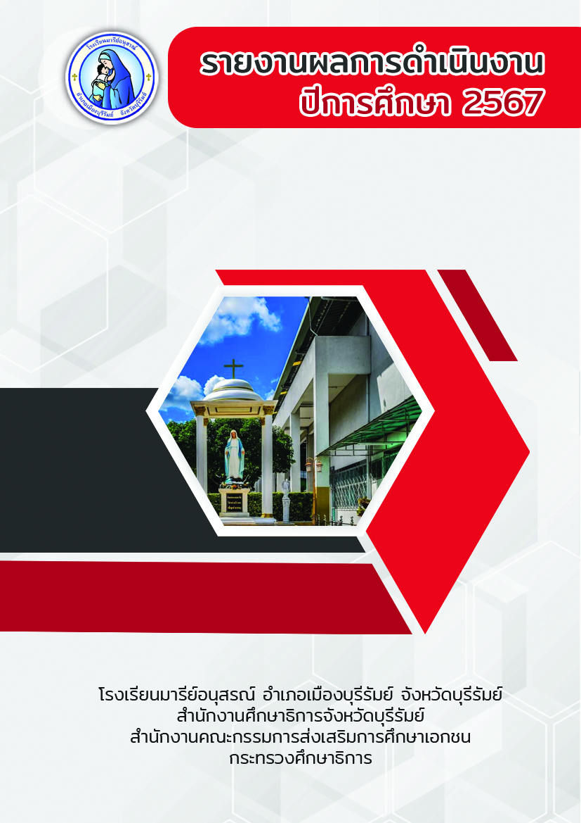
การพัฒนาตนเองของครูและบุคลากร
ระดับชั้นมัธยมศึกษา
สรุปข้อมูลการพัฒนาตนเองของครูและบุคลากรโรงเรียนมารีย์อนุสรณ์
ปีการศึกษา 2567

- ระดับปฐมวัย 177.58 ชั่วโมงต่อปี
- ระดับประถมศึกษาปีที่ 1 39.08 ชั่วโมงต่อปี
- ระดับประถมศึกษาปีที่ 2 43.40 ชั่วโมงต่อปี
- ระดับประถมศึกษาปีที่ 3 44.00 ชั่วโมงต่อปี
- ระดับประถมศึกษาปีที่ 4 46.21 ชั่วโมงต่อปี
- ระดับประถมศึกษาปีที่ 5 44.86 ชั่วโมงต่อปี
- ระดับประถมศึกษาปีที่ 6 43.31 ชั่วโมงต่อปี
- ระดับมัธยมศึกษาปีที่ 1-4 46.81 ชั่วโมงต่อปี
สรุปเฉลี่ยรวมทั้งหมด 60.66 ชั่วโมงต่อปี

ตารางแสดงค่าร้อยละการพัฒนาตนเองของครูบุคลากรปีการศึกษา 2567 แยกตามระดับการศึกษา

ระดับการศึกษา | จำนวนครูและบุคลากรสายผู้สอน | จำนวนครูที่พัฒนาตนเอง 20 ชั่วโมง/ปี ขึ้นไป (ร้อยละ) | จำนวนครูที่พัฒนาตนเองไม่ถึง 20 ชั่วโมง/ปี (ร้อยละ)
1. ระดับการศึกษาปฐมวัย | 50 | 86 | 14
2. ระดับการศึกษาขั้นพื้นฐาน | 104 | 98.08 | 1.92
เฉลี่ย | 154 | 92.04 | 7.96

แบบรายงานสรุปผลการพัฒนาตนเองของครูและบุคลากร ระดับมัธยมศึกษาปีที่ 1 - 4
ประจำปีการศึกษา 2567
ที่ | ชื่อ – สกุล |  | ชั่วโมง/ปี
1 | นางสาวยุพา | ชุ่มเสนา | 40
2 | นายโยธิน | เกิดสมบูรณ์ | 32
3 | นายธรรมธาราธาร | เข็มบุปผา | 40
4 | นางสาวทิพย์สุดา | ชนะเพีย | 50
5 | นางรีนา | การชนะชาติ | 32
6 | นางสาวพจนา | ศรีกระทุ่ม | 64
7 | นางสาวกวิตา | โพธิ์ล้อม | 40
8 | นายฐาปนัจ | ขีรัมย์ | 40
9 | นางสาวจิราภรณ์ | ประโมทะโก | 32
10 | นางเพ็ญศรี | มะนิตรัมย์ | 64
11 | นางสาวกัลยา | มั่งคั่ง | 80
12 | นายจักรภัทร | ศรีอินทร์ | 40
13 | นางสาวศุภลักษณ์ | กระมนมานิต | 63
14 | นายสมจิตร | เวียงใต้ | 48
15 | นางจีระวรรณ | เดชสันเทียะ | 24
16 | นายวิรัช | หมวดประโคน | 30
17 | นางอุไรวรรณ | ธนูศร | 40
18 | นายประชาสันต์ | สำเรียนรัมย์ | 48
19 | นางสาวปวีณา | สาระถี | 80
20 | นางนันทัชพร | อ้นนอก | 40
21 | นางสาวศิริพักตร์ | บรรจง | 56
เฉลี่ย |  |  | 46.81

แบบรายงานสรุปผลการพัฒนาตนเองของครูและบุคลากรโรงเรียนมารีย์อนุสรณ์
ประจำปีการศึกษา 2567
นางสาวยุพา ชุ่มเสนา ตำแหน่ง ครูผู้สอน
ที่ | ชื่อหลักสูตรอบรม/สัมมนา | หน่วยงานที่จัด | วัน/เดือน/ปี | จำนวน  (ชม.) | สถานที่จัด | เอกสาร  อ้างอิง/รูปภาพ
1 | อบรมเชิงปฏิบัติการออกแบบการเรียนรู้ครูมืออาชีพแบบ Active Learning | สำนักงานศึกษาธิการจังหวัดบุรีรัมย์ร่วมกับโรงเรียนมารีย์อนุสรณ์ | 22-23 เมษายน 2567 | 16 | ณ ห้องประชุมวันทามารีย์ โรงเรียนมารีย์อนุสรณ์ | เกียรติบัตร
2 | อบรมเชิงปฏิบัติการในหัวข้อ “ONE TEAM ONE MISSION” | โรงเรียนมารีย์อนุสรณ์ | 24  เมษายน  2567 | 8 | ณ ห้องประชุมวันทามารีย์ โรงเรียนมารีย์อนุสรณ์ | รูปภาพ
3 | อบรมเชิงปฏิบัติการในหัวข้อ แผนเผชิญเหตุและการอพยพหนีไฟ | โรงเรียนมารีย์อนุสรณ์ | 18  สิงหาคม 2567 | 8 | โรงเรียนมารีย์อนุสรณ์ | รูปภาพ
4 | การอบรมเชิงปฏิบัติการสร้างข้อสอบตามแนวทาง PISSA | โรงเรียนมารีย์อนุสรณ์ | 18  มกราคม 2568 | 8 | ณ ห้องประชุมวันทามารีย์ โรงเรียนมารีย์อนุสรณ์ | รูปภาพ
รวม |  |  |  | 40

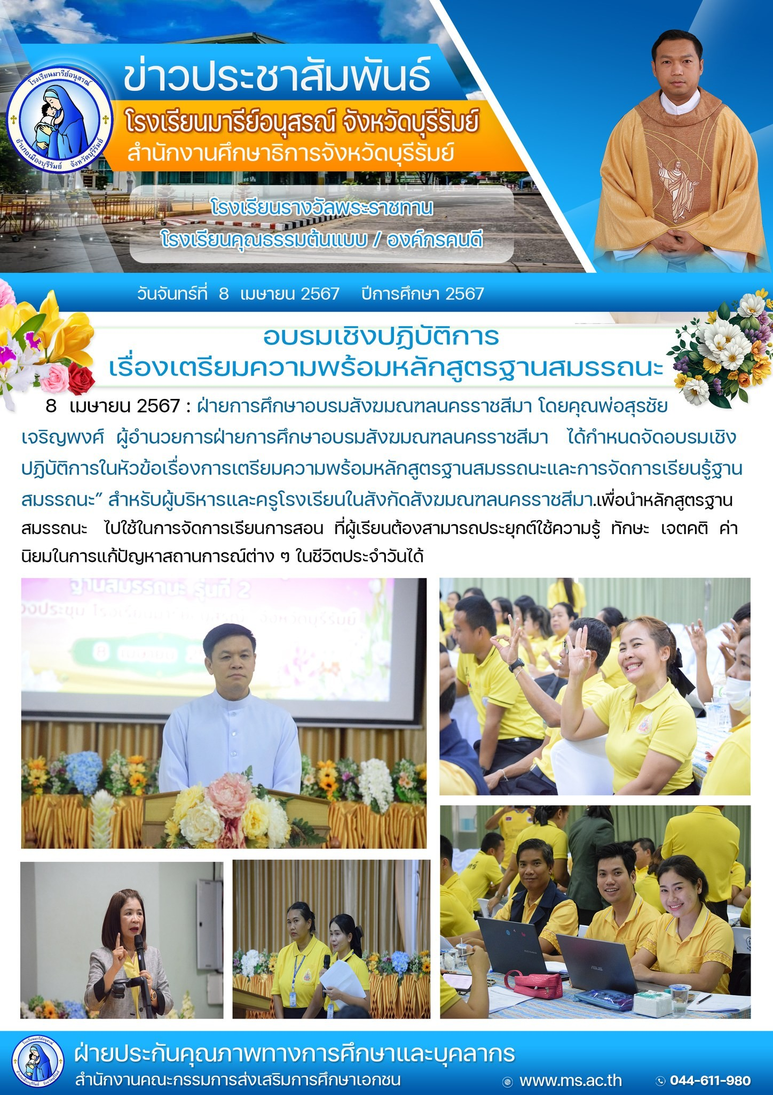

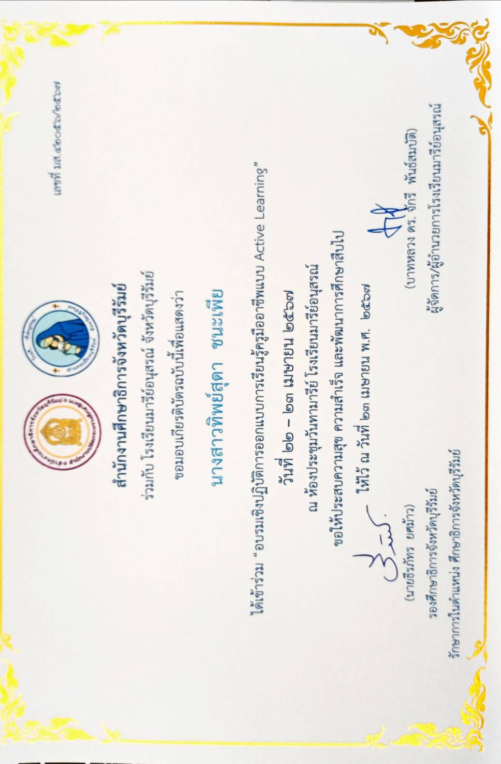

นางสวยุพา ชุ่มเสนา

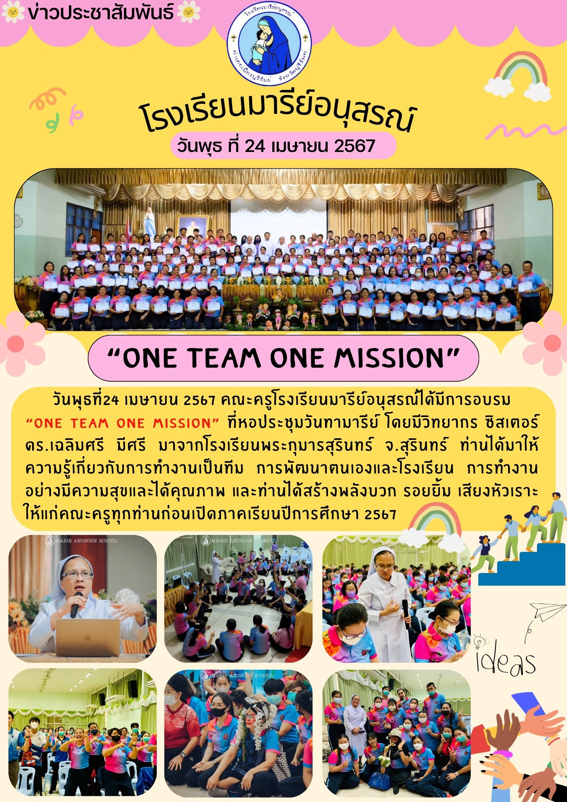

แบบรายงานสรุปผลการพัฒนาตนเองของครูและบุคลากรโรงเรียนมารีย์อนุสรณ์
ประจำปีการศึกษา 2567
นายโยธิน เกิดสมบูรณ์ ตำแหน่งครูผู้สอน
ที่ | ชื่อหลักสูตรอบรม/สัมมนา | หน่วยงานที่จัด | วัน/เดือน/ปี | จำนวน  (ชม.) | สถานที่จัด | เอกสาร  อ้างอิง/รูปภาพ
1 | อบรมเชิงปฏิบัติการ “เตรียมความพร้อมหลักสูตรฐานสมรรถนะ” | ฝ่ายอบรมของสังฆมณฑลนครราชสีมาร่วมกับโรงเรียนมารีย์อนุสรณ์ | 8 เมษายน 2567 | 8 | ณ ห้องประชุมวันทามารีย์ โรงเรียนมารีย์อนุสรณ์ | รูปภาพ
2 | อบรมเชิงปฏิบัติการออกแบบการเรียนรู้ครูมืออาชีพแบบ Active Learning | สำนักงานศึกษาธิการจังหวัดบุรีรัมย์ร่วมกับโรงเรียนมารีย์อนุสรณ์ | 22-23 เมษายน 2567 | 16 | ณ ห้องประชุมวันทามารีย์ โรงเรียนมารีย์อนุสรณ์ | เกียรติบัตร
3 | อบรมเชิงปฏิบัติการในหัวข้อ “ONE TEAM ONE MISSION” | โรงเรียนมารีย์อนุสรณ์ | 24  เมษายน  2567 | 8 | ณ ห้องประชุมวันทามารีย์ โรงเรียนมารีย์อนุสรณ์ | รูปภาพ
รวม |  |  |  | 32

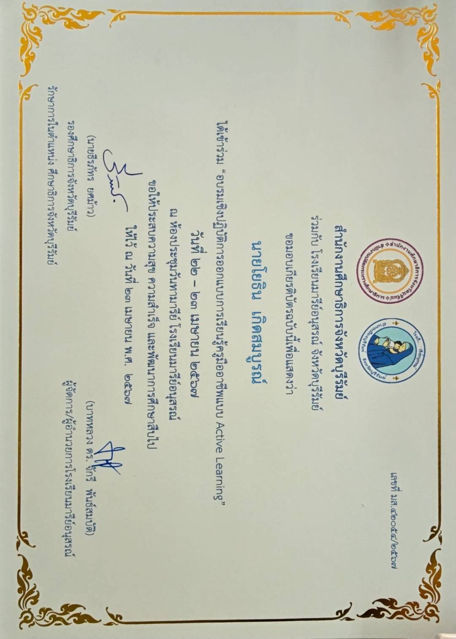

แบบรายงานสรุปผลการพัฒนาตนเองของครูและบุคลากรโรงเรียนมารีย์อนุสรณ์
ประจำปีการศึกษา 2567
ที่ | ชื่อหลักสูตรอบรม/สัมมนา | หน่วยงานที่จัด | วัน/เดือน/ปี | จำนวน  (ชม.) | สถานที่จัด | เอกสาร  อ้างอิง/รูปภาพ
1 | อบรมเชิงปฏิบัติการ “เตรียมความพร้อมหลักสูตรฐานสมรรถนะ” | ฝ่ายอบรมของสังฆมณฑลนครราชสีมาร่วมกับโรงเรียนมารีย์อนุสรณ์ | 8  เมษายน 2567 | 8 | ณ ห้องประชุมวันทามารีย์ โรงเรียนมารีย์อนุสรณ์ | รูปภาพ
2 | อบรมเชิงปฏิบัติการออกแบบการเรียนรู้ครูมืออาชีพแบบ Active Learning | สำนักงานศึกษาธิการจังหวัดบุรีรัมย์ร่วมกับโรงเรียนมารีย์อนุสรณ์ | 22-23 เมษายน 2567 | 16 | ณ ห้องประชุมวันทามารีย์ โรงเรียนมารีย์อนุสรณ์ | เกียรติบัตร
3 | อบรมเชิงปฏิบัติการในหัวข้อ “ONE TEAM ONE MISSION” | โรงเรียนมารีย์อนุสรณ์ | 24  เมษายน  2567 | 8 | ณ ห้องประชุมวันทามารีย์ โรงเรียนมารีย์อนุสรณ์ | รูปภาพ
4 | อบรมเชิงปฏิบัติการในหัวข้อ แผนเผชิญเหตุและการอพยพหนีไฟ | โรงเรียนมารีย์อนุสรณ์ | 18  สิงหาคม 2567 | 8 | โรงเรียนมารีย์อนุสรณ์ | รูปภาพ
นายธรรมธาราธาร เข็มบุปผา ตำแหน่ง ครูผู้สอน

นายธรรมธาราธาร เข็มบุปผา

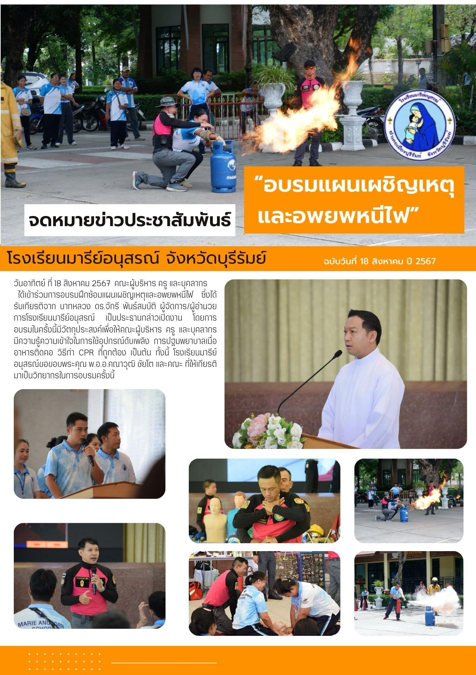
แบบรายงานสรุปผลการพัฒนาตนเองของครูและบุคลากรโรงเรียนมารีย์อนุสรณ์
ประจำปีการศึกษา 2567
ที่ | ชื่อหลักสูตรอบรม/สัมมนา | หน่วยงานที่จัด | วัน/เดือน/ปี | จำนวน  (ชม.) | สถานที่จัด | เอกสาร  อ้างอิง/รูปภาพ
1 | เข้าร่วมกิจกรรม Home Based Learning ครั้งที่ 26 ในหัวข้อ เข้าใจเด็กเจน Z ด้วยแนวคิด “เดินตามหลังลูก” | องค์การกระจายเสียงและแพร่ภาพสาธารณะแห่งประเทศไทย | 6 เมษายน 2567 | 5 | ออนไลน์ | เกียรติบัตร
2 | อบรมเชิงปฏิบัติการ “เตรียมความพร้อมหลักสูตรฐานสมรรถนะ” | ฝ่ายอบรมของสังฆมณฑลนครราชสีมาร่วมกับโรงเรียนมารีย์อนุสรณ์ | 8 เมษายน 2567 | 8 | ณ ห้องประชุมวันทามารีย์ โรงเรียนมารีย์อนุสรณ์ | รูปภาพ
3 | เข้าร่วมกิจกรรม Chang Agent to Changing Space ครั้งที่ 26 ในหัวข้อ “ 3 พลังจิ๋ว สู่โรงเรียนแจ๋ว ด้วย PLC PBL จิตศึกษา” | องค์การกระจายเสียงและแพร่ภาพสาธารณะแห่งประเทศไทย | 20 เมษายน 2567 | 5 | ออนไลน์ | เกียรติบัตร
4 | อบรมเชิงปฏิบัติการออกแบบการเรียนรู้ครูมืออาชีพแบบ Active Learning | สำนักงานศึกษาธิการจังหวัดบุรีรัมย์ร่วมกับโรงเรียนมารีย์อนุสรณ์ | 22-23 เมษายน 2567 | 16 | ณ ห้องประชุมวันทามารีย์ โรงเรียนมารีย์อนุสรณ์ | เกียรติบัตร
5 | อบรมเชิงปฏิบัติการในหัวข้อ “ONE TEAM ONE MISSION” | โรงเรียนมารีย์อนุสรณ์ | 24  เมษายน  2567 | 8 | ณ ห้องประชุมวันทามารีย์ โรงเรียนมารีย์อนุสรณ์ | รูปภาพ
6 | การอบรมเชิงปฏิบัติการสร้างข้อสอบตามแนวทางPISSA | โรงเรียนมารีย์อนุสรณ์ | 18 มกราคม 2568 | 8 | ณ ห้องประชุมวันทามารย์ โรงเรียนมารีย์อนุสรณ์ | รูปภาพ
รวม |  |  |  | 50
นางสาวทิพย์สุดา ชนะเพีย ตำแหน่งครูผู้สอน

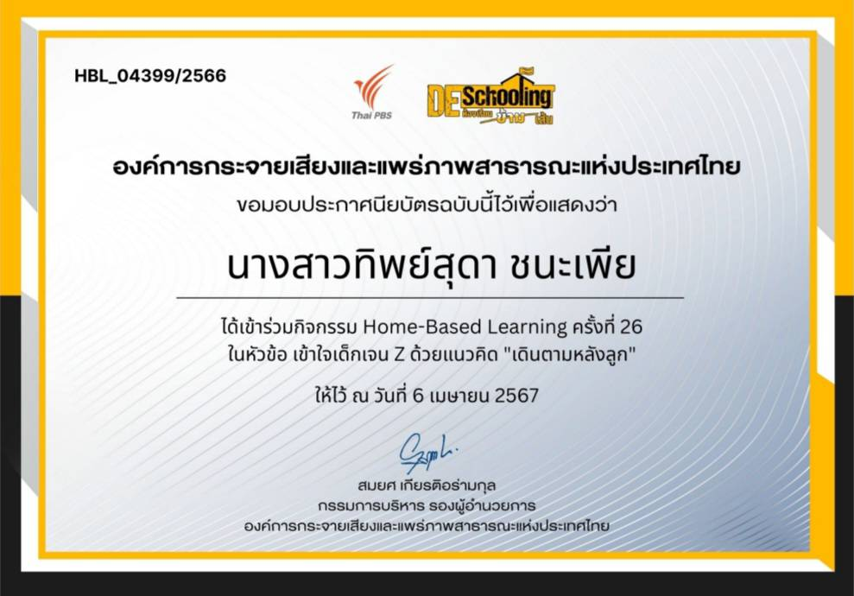

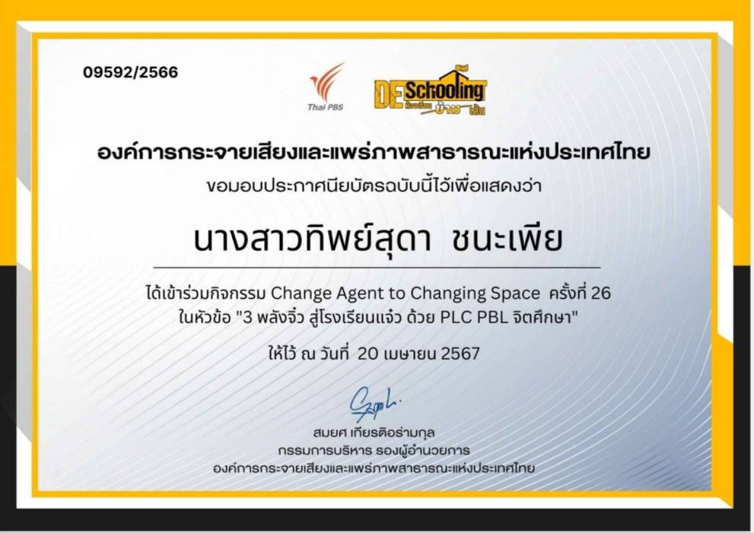

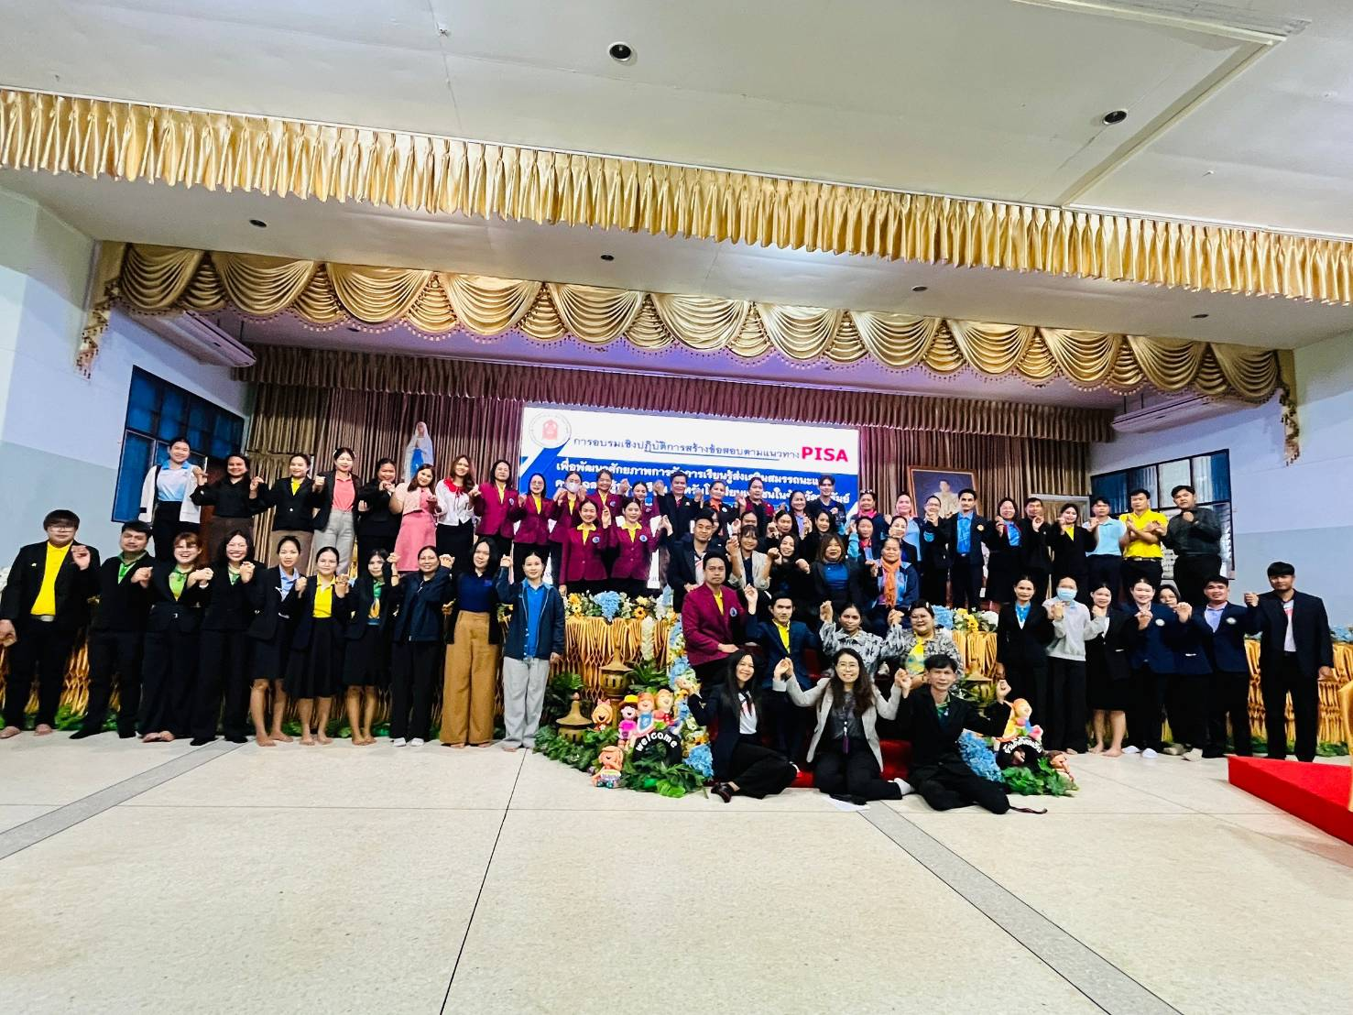

แบบรายงานสรุปผลการพัฒนาตนเองของครูและบุคลากรโรงเรียนมารีย์อนุสรณ์
ประจำปีการศึกษา 2567
ที่ | ชื่อหลักสูตรอบรม/สัมมนา | หน่วยงานที่จัด | วัน/เดือน/ปี | จำนวน  (ชม.) | สถานที่จัด | เอกสาร  อ้างอิง/รูปภาพ
1 | อบรมเชิงปฏิบัติการ “เตรียมความพร้อมหลักสูตรฐานสมรรถนะ” | ฝ่ายอบรมของสังฆมณฑลนครราชสีมาร่วมกับโรงเรียนมารีย์อนุสรณ์ | 8 เมษายน 2567 | 8 | ณ ห้องประชุมวันทามารีย์ โรงเรียนมารีย์อนุสรณ์ | รูปภาพ
2 | อบรมเชิงปฏิบัติการออกแบบการเรียนรู้ครูมืออาชีพแบบ Active Learning | สำนักงานศึกษาธิการจังหวัดบุรีรัมย์ร่วมกับโรงเรียนมารีย์อนุสรณ์ | 22-23 เมษายน 2567 | 16 | ณ ห้องประชุมวันทามารีย์ โรงเรียนมารีย์อนุสรณ์ | เกียรติบัตร
3 | อบรมเชิงปฏิบัติการในหัวข้อ “ONE TEAM ONE MISSION” | โรงเรียนมารีย์อนุสรณ์ | 24  เมษายน  2567 | 8 | ณ ห้องประชุมวันทามารีย์ โรงเรียนมารีย์อนุสรณ์ | รูปภาพ
รวม |  |  |  | 32
นาง รีนา การชนะชาติ ตำแหน่งครูผู้สอน

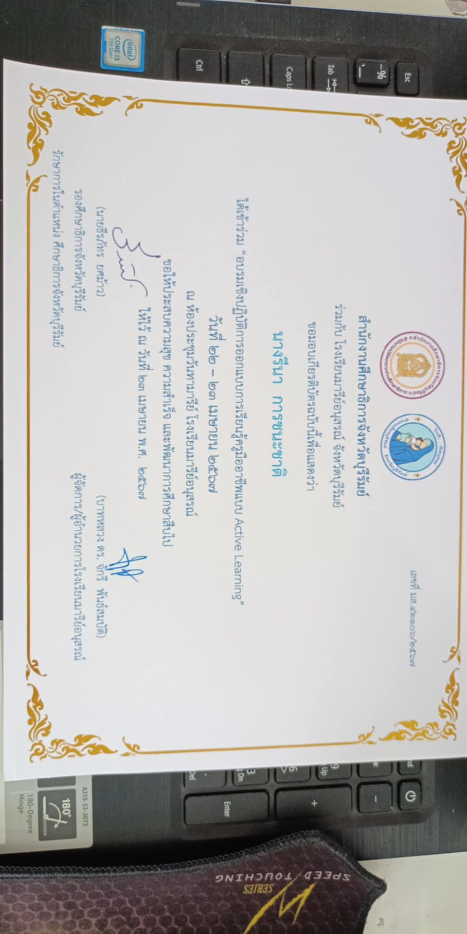

แบบรายงานสรุปผลการพัฒนาตนเองของครูและบุคลากรโรงเรียนมารีย์อนุสรณ์
ประจำปีการศึกษา 2567
นายสมจิตร เวียงใต้ ตำแหน่งครูผู้สอน
ที่ | ชื่อหลักสูตรอบรม/สัมมนา | หน่วยงานที่จัด | วัน/เดือน/ปี | จำนวน  (ชม.) | สถานที่จัด | เอกสาร  อ้างอิง/รูปภาพ
1 | อบรมเชิงปฏิบัติการออกแบบการเรียนรู้ครูมืออาชีพแบบ Active Learning | สำนักงานศึกษาธิการจังหวัดบุรีรัมย์ร่วมกับโรงเรียนมารีย์อนุสรณ์ | 22-23  เมษายน  2567 | 16 | ณ ห้องประชุมวันทามารีย์ โรงเรียนมารีย์อนุสรณ์ | เกียรติบัตร
2 | อบรมเชิงปฏิบัติการ “ One Team Mission ” | โรงเรียนมารีย์อนุสรณ์ | 24 เมษายน  2567 | 8 | ณ ห้องประชุมวันทามารีย์ โรงเรียนมารีย์อนุสรณ์ | รูปภาพ
3 | ผู้พัฒนารูปแบบและนวัตกรรมการจัดการเรียนรู้เชิงรุก | โรงเรียนมารีย์อนุสรณ์ | 20-21  มกราคม2567 | 16 | ณ ห้องประชุมวันทามารีย์ โรงเรียนมารีย์อนุสรณ์ | เกียรติบัตร
4 | อบรมเชิงปฏิบัติการในหัวข้อ แผนเผชิญเหตุและการอพยพหนีไฟ | โรงเรียนมารีย์อนุสรณ์ | 18  สิงหาคม 2567 | 8 | โรงเรียนมารีย์อนุสรณ์ | รูปภาพ
รวม |  |  |  | 48

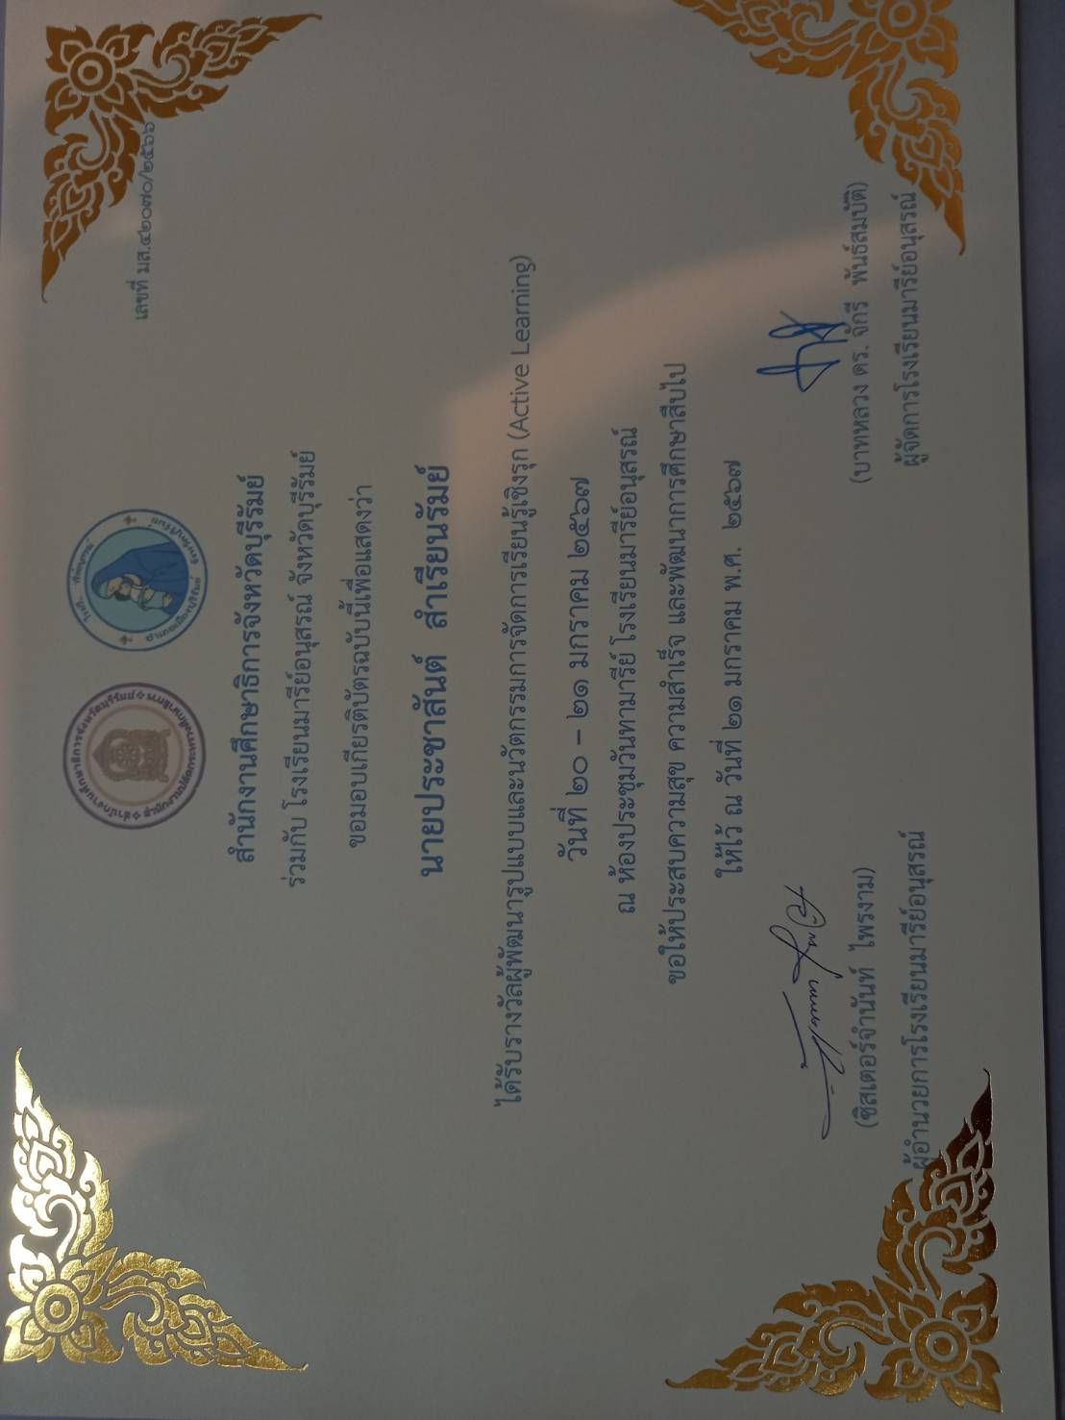

แบบรายงานสรุปผลการพัฒนาตนเองของครูและบุคลากรโรงเรียนมารีย์อนุสรณ์
ประจำปีการศึกษา 2567
นางจีระวรรณ เดชสันเทียะ ตำแหน่งครูผู้สอน
ที่ | ชื่อหลักสูตรอบรม/สัมมนา | หน่วยงานที่จัด | วัน/เดือน/ปี | จำนวน  (ชม.) | สถานที่จัด | เอกสาร  อ้างอิง/รูปภาพ
1 | อบรมเชิงปฏิบัติการออกแบบการเรียนรู้ครูมืออาชีพแบบ Active Learning | สำนักงานศึกษาธิการจังหวัดบุรีรัมย์ร่วมกับโรงเรียนมารีย์อนุสรณ์ | 22-23  เมษายน  2567 | 16 | ณ ห้องประชุมวันทามารีย์ โรงเรียนมารีย์อนุสรณ์ | เกียรติบัตร
2 | อบรมแผนเผชิญเหตุและอพยพหนีไฟ | โรงเรียนมารีย์อนุสรณ์ | 18 สิงหาคม  2567 | 8 | โรงเรียนมารีย์อนุสรณ์ | รูปถ่าย
รวม |  |  |  | 24

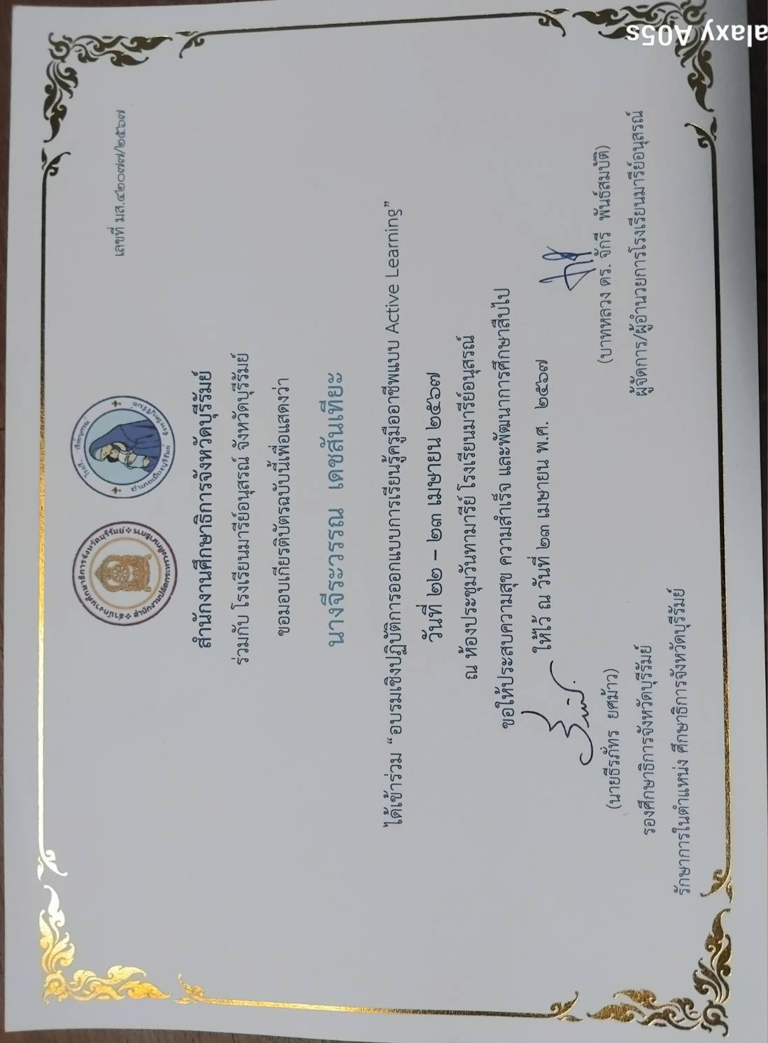
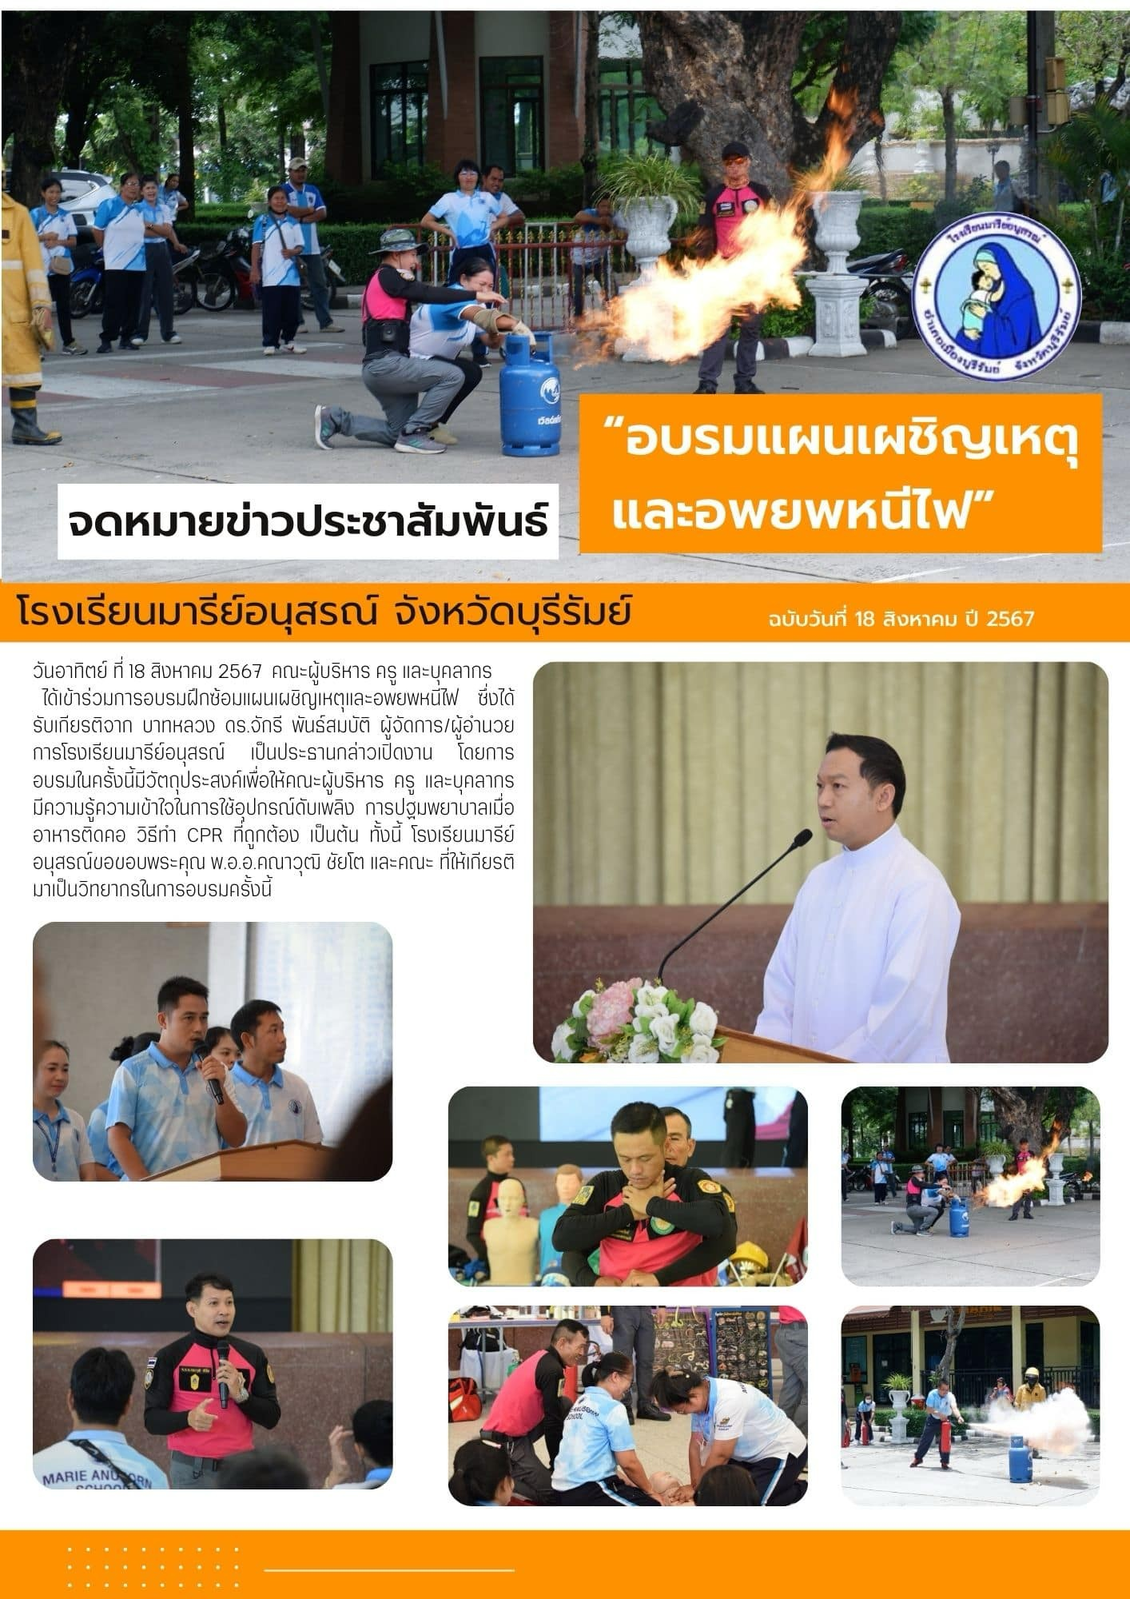
แบบรายงานสรุปผลการพัฒนาตนเองของครูและบุคลากรโรงเรียนมารีย์อนุสรณ์
ประจำปีการศึกษา 2567
นางสาวพจนา ศรีกระทุ่ม ตำแหน่งครูผู้สอน
ที่ | ชื่อหลักสูตรอบรม/สัมมนา | หน่วยงานที่จัด | วัน/เดือน/ปี | จำนวน  (ชม.) | สถานที่จัด | เอกสาร  อ้างอิง/รูปภาพ
1 | อบรมเชิงปฏิบัติการ “เรื่องเตรียมความพร้อมหลักสูตรฐานสมรรถนะ” | ฝ่ายการศึกษาอบรมสังฆมณฑลนครราชสีมา | 8 เมษายน  2567 | 8 | ณ ห้องประชุมวันทามารีย์ โรงเรียนมารีย์อนุสรณ์ | รูปภาพ
2 | อบรมเชิงปฏิบัติการออกแบบการเรียนรู้ครูมืออาชีพแบบ Active Learning | สำนักงานศึกษาธิการจังหวัดบุรีรัมย์ร่วมกับโรงเรียนมารีย์อนุสรณ์ | 22-23  เมษายน  2567 | 16 | ณ ห้องประชุมวันทามารีย์ โรงเรียนมารีย์อนุสรณ์ | เกียรติบัตร
2 | อบรม “ONE TEAM ONE MISSION” | โรงเรียนมารีย์อนุสรณ์ | 24 เมษายน  2567 | 8 | ณ ห้องประชุมวันทามารีย์ โรงเรียนมารีย์อนุสรณ์ | รูปภาพ
3 | อบรมเชิงปฏิบัติการ “ครูที่ปรึกษาโครงงานคุณธรรมและปฐมนิเทศครูใหม่” | ศูนย์คุณธรรม ร่วมกับ ฝ่ายการศึกษาอบรมสังฆมลฑลนครราชสีมา | 15-16  มิถุนายน  2567 | 16 | ณ ห้องประชุมวันทามารีย์ โรงเรียนมารีย์อนุสรณ์ | เกียรติบัตร
4 | อบรมเชิงปฏิบัติการในหัวข้อ แผนเผชิญเหตุและการอพยพหนีไฟ | โรงเรียนมารีย์อนุสรณ์ | 18  สิงหาคม 2567 | 8 | โรงเรียนมารีย์อนุสรณ์ | รูปภาพ
5 | การอบรมเชิงปฏิบัติการสร้างข้อสอบตามแนวทาง PISSA | โรงเรียนมารีย์อนุสรณ์ | 18  มกราคม 2568 | 8 | ณ ห้องประชุมวันทามารีย์ โรงเรียนมารีย์อนุสรณ์ | รูปภาพ
รวม |  |  |  | 64

นางสาวพจนา ศรีกระทุ่มกระทุ่ม

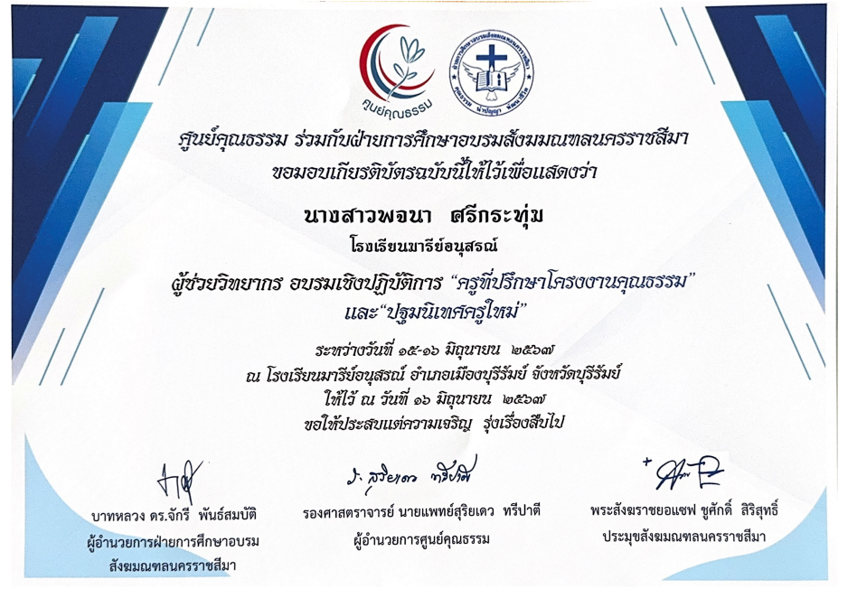

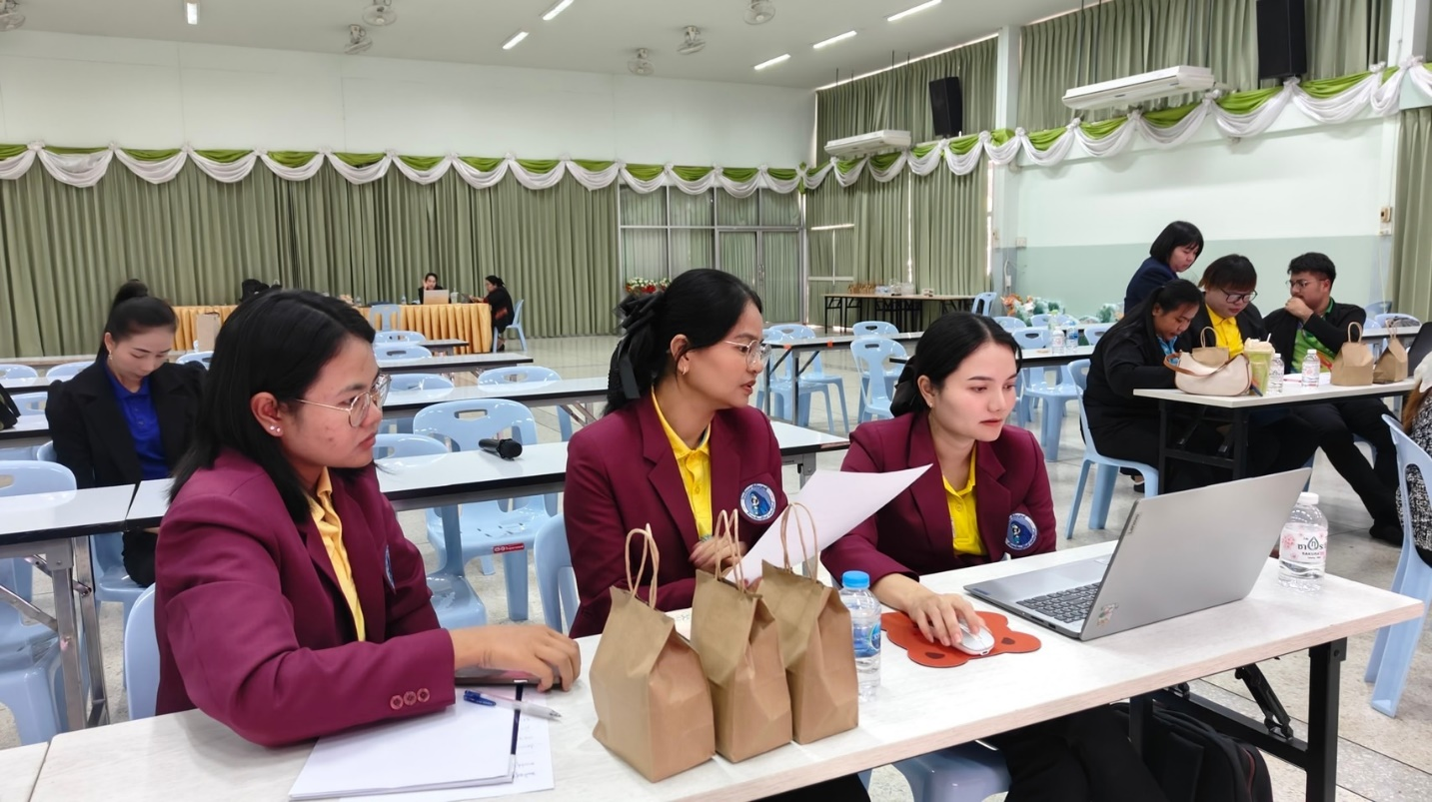

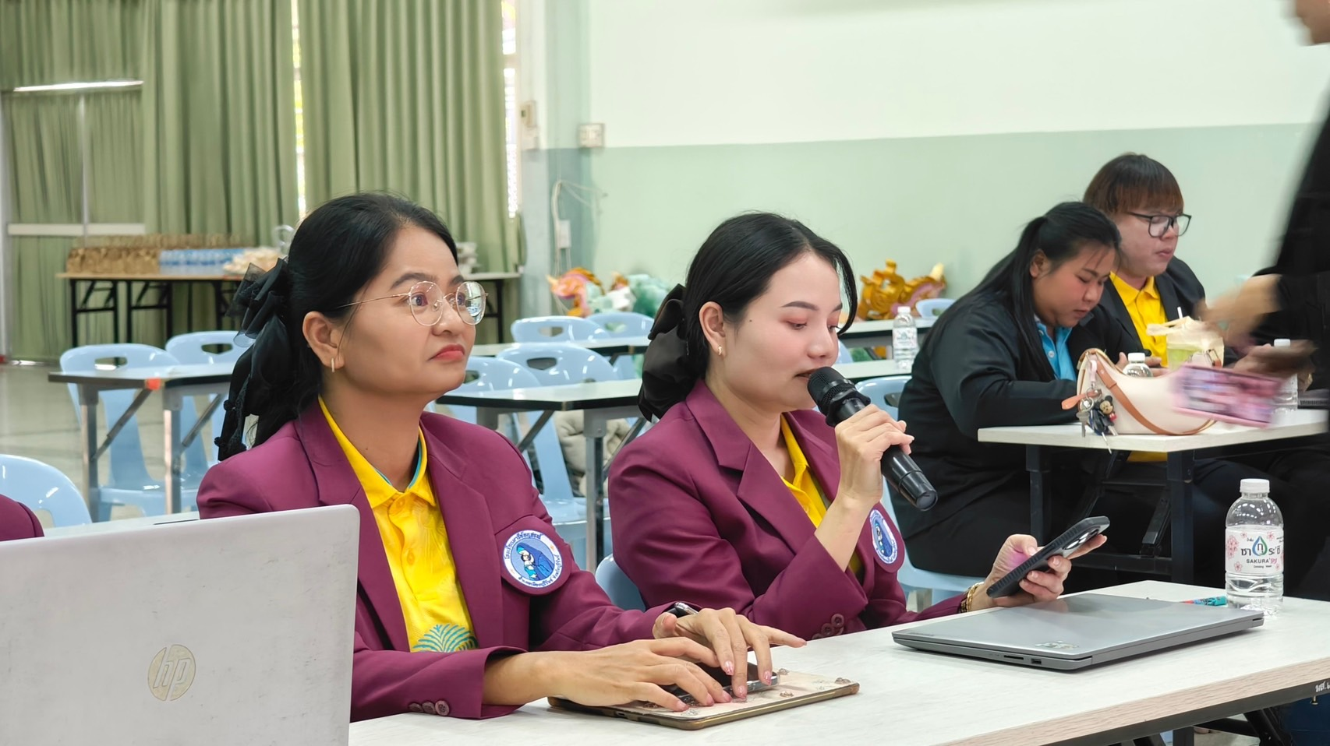

แบบรายงานสรุปผลการพัฒนาตนเองของครูและบุคลากรโรงเรียนมารีย์อนุสรณ์
ประจำปีการศึกษา 2567
นางสาวกวิตา โพธิ์ล้อม ตำแหน่งครูผู้สอน
ที่ | ชื่อหลักสูตรอบรม/สัมมนา | หน่วยงานที่จัด | วัน/เดือน/ปี | จำนวน  (ชม.) | สถานที่จัด | เอกสาร  อ้างอิง/รูปภาพ
1 | อบรมเชิงปฏิบัติการ  “เรื่องการเตรียมความพร้อมหลักสูตรฐานสมรรถนะ” | ฝ่ายการศึกษาอบรมสังฆมณฑลนครราชสีมาร่วมกับโรงเรียนมารีย์อนุสรณ์ | 8  เมษายน  2567 | 8 | ณ ห้องประชุมวันทามารีย์ โรงเรียนมารีย์อนุสรณ์ | รูปภาพ
2 | อบรมเชิงปฏิบัติการ  “ออกแบบการเรียนรู้ครูมืออาชีพแบบ Active Learning” | สำนักงานศึกษาธิการจังหวัดบุรีรัมย์ร่วมกับโรงเรียนมารีย์อนุสรณ์ | 22-23  เมษายน  2567 | 16 | ณ ห้องประชุมวันทามารีย์ โรงเรียนมารีย์อนุสรณ์ | เกียรติบัตร
3 | เข้าร่วมอบรม ในหัวข้อเรื่อง  “One Team One Mission” | โดยซิสเตอร์  ดร.เฉลิมศรี มีศรี  จากโรงเรียนพระกุมารสุรินทร์ร่วมกับโรงเรียนมารีย์อนุสรณ์ | 24  เมษายน  2567 | 8 | ณ ห้องประชุมวันทามารีย์ โรงเรียนมารีย์อนุสรณ์ | เกียรติบัตรรูปภาพ
4 | อบรมเชิงปฏิบัติการ  “เรื่องแนวคิดและการออกแบบการทดลองเคมีแบบย่อส่วน”  คณะวิทยาศาสตร์ มหาวิทยาลัยราชภัฏบุรีรัมย์ | คณะวิทยาศาสตร์ มหาวิทยาลัยราชภัฏบุรีรัมย์ | 17 มกราคม  2568 | 8 | ณ คณะวิทยาศาสตร์ มหาวิทยาลัยราชภัฏบุรีรัมย์ | เกียรติบัตร
รวม |  |  |  | 40

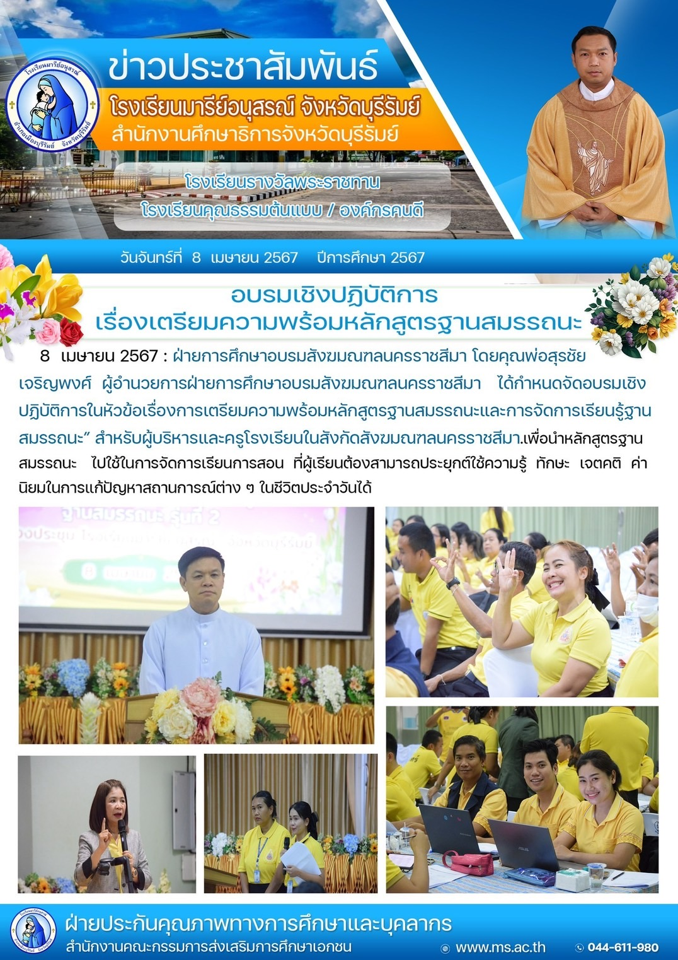

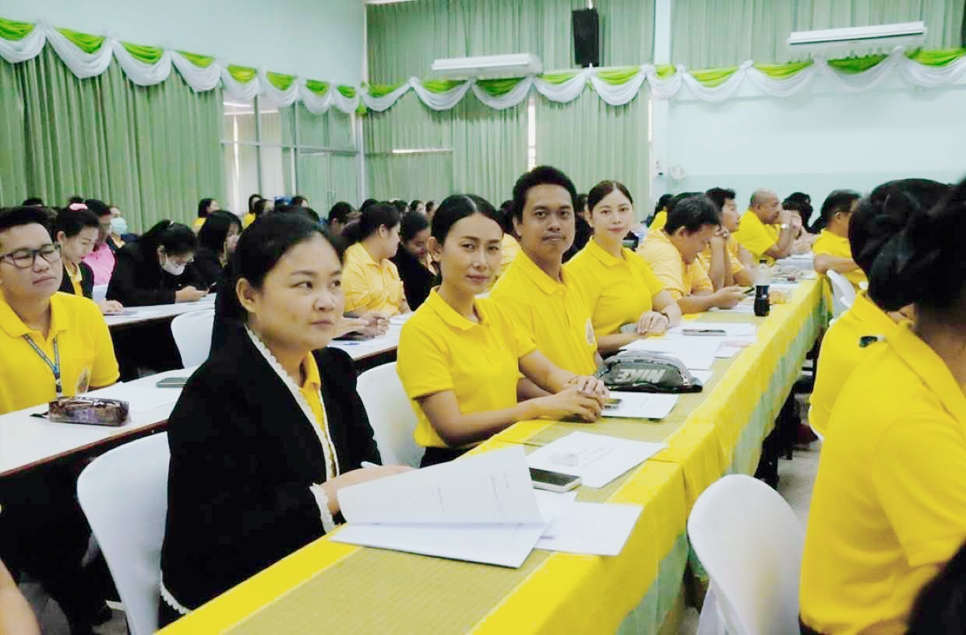

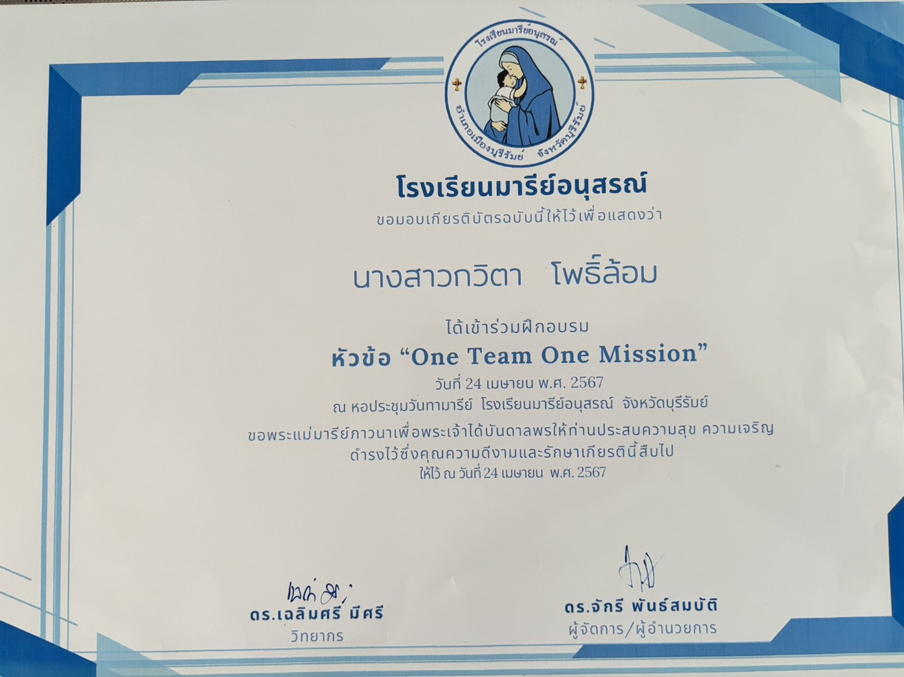
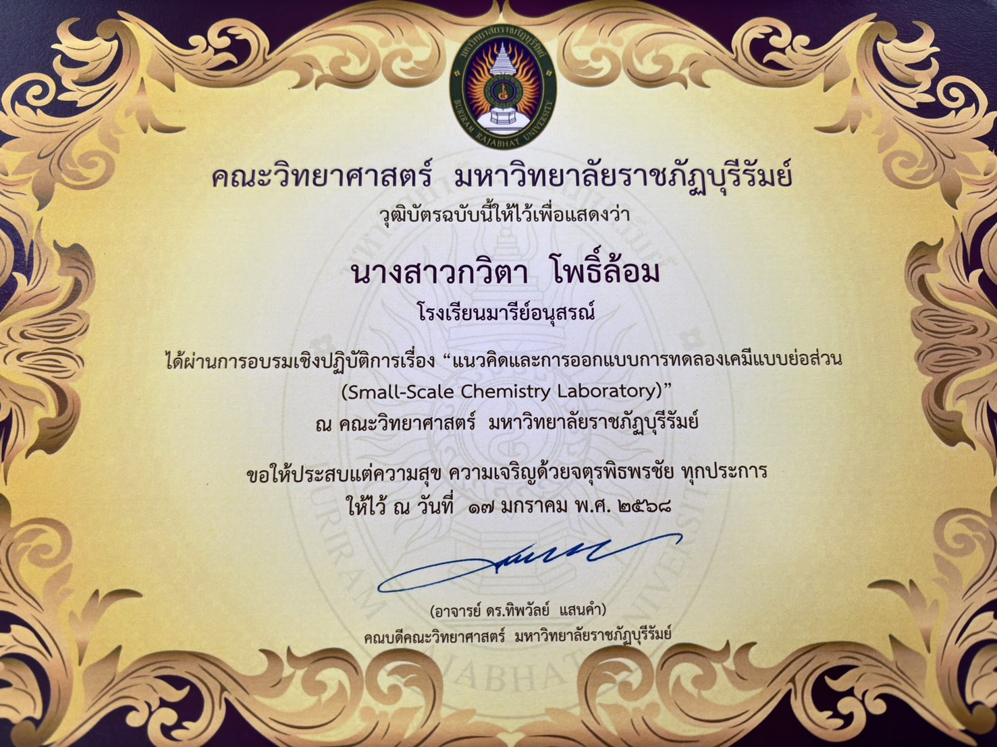
แบบรายงานสรุปผลการพัฒนาตนเองของครูและบุคลากรโรงเรียนมารีย์อนุสรณ์
ประจำปีการศึกษา 2567
นางสาวกวิตา โพธิ์ล้อม ตำแหน่งครูผู้สอน
ที่ | ชื่อหลักสูตรอบรม/สัมมนา | หน่วยงานที่จัด | วัน/เดือน/ปี | จำนวน  (ชม.) | สถานที่จัด | เอกสาร  อ้างอิง/รูปภาพ
1 | อบรมเชิงปฏิบัติการ  “เรื่องการเตรียมความพร้อมหลักสูตรฐานสมรรถนะ” | ฝ่ายการศึกษาอบรมสังฆมณฑลนครราชสีมาร่วมกับโรงเรียนมารีย์อนุสรณ์ | 8  เมษายน  2567 | 8 | ณ ห้องประชุมวันทามารีย์ โรงเรียนมารีย์อนุสรณ์ | รูปภาพ
2 | อบรมเชิงปฏิบัติการ  “ออกแบบการเรียนรู้ครูมืออาชีพแบบ Active Learning” | สำนักงานศึกษาธิการจังหวัดบุรีรัมย์ร่วมกับโรงเรียนมารีย์อนุสรณ์ | 22-23  เมษายน  2567 | 16 | ณ ห้องประชุมวันทามารีย์ โรงเรียนมารีย์อนุสรณ์ | เกียรติบัตร
3 | เข้าร่วมอบรม ในหัวข้อเรื่อง  “One Team One Mission” | โดยซิสเตอร์  ดร.เฉลิมศรี มีศรี  จากโรงเรียนพระกุมารสุรินทร์ร่วมกับโรงเรียนมารีย์อนุสรณ์ | 24  เมษายน  2567 | 8 | ณ ห้องประชุมวันทามารีย์ โรงเรียนมารีย์อนุสรณ์ | เกียรติบัตรรูปภาพ
4 | อบรมเชิงปฏิบัติการ  “เรื่องแนวคิดและการออกแบบการทดลองเคมีแบบย่อส่วน”  คณะวิทยาศาสตร์ มหาวิทยาลัยราชภัฏบุรีรัมย์ | คณะวิทยาศาสตร์ มหาวิทยาลัยราชภัฏบุรีรัมย์ | 17 มกราคม  2568 | 8 | ณ คณะวิทยาศาสตร์ มหาวิทยาลัยราชภัฏบุรีรัมย์ | เกียรติบัตร
รวม |  |  |  | 40

แบบรายงานสรุปผลการพัฒนาตนเองของครูและบุคลากรโรงเรียนมารีย์อนุสรณ์
ประจำปีการศึกษา 2567
นายฐาปนัจ ขีรัมย์ ตำแหน่งครูผู้สอน
ที่ | ชื่อหลักสูตรอบรม/สัมมนา | หน่วยงานที่จัด | วัน/เดือน/ปี | จำนวน  (ชม.) | สถานที่จัด | เอกสาร  อ้างอิง/รูปภาพ
1 | อบรมเชิงปฏิบัติการ  “เรื่องการเตรียมความพร้อมหลักสูตรฐานสมรรถนะ” | ฝ่ายการศึกษาอบรมสังฆมณฑลนครราชสีมาร่วมกับโรงเรียนมารีย์อนุสรณ์ | 8  เมษายน  2567 | 8 | ณ ห้องประชุมวันทามารีย์ โรงเรียนมารีย์อนุสรณ์ | รูปภาพ
2 | อบรมเชิงปฏิบัติการ  “ออกแบบการเรียนรู้ครูมืออาชีพแบบ Active Learning” | สำนักงานศึกษาธิการจังหวัดบุรีรัมย์ร่วมกับโรงเรียนมารีย์อนุสรณ์ | 22-23  เมษายน  2567 | 16 | ณ ห้องประชุมวันทามารีย์ โรงเรียนมารีย์อนุสรณ์ | เกียรติบัตร
3 | เข้าร่วมอบรม ในหัวข้อเรื่อง  “One Team One Mission” | โดยซิสเตอร์  ดร.เฉลิมศรี มีศรี  จากโรงเรียนพระกุมารสุรินทร์ร่วมกับโรงเรียนมารีย์อนุสรณ์ | 24  เมษายน  2567 | 8 | ณ ห้องประชุมวันทามารีย์ โรงเรียนมารีย์อนุสรณ์ | เกียรติบัตรรูปภาพ
4 | การอบรมเชิงปฏิบัติการสร้างข้อสอบตามแนวทางPISSA | โรงเรียนมารีย์อนุสรณ์ | 18 มกราคม 2568 | 8 | ณ ห้องประชุมวันทามารย์ โรงเรียนมารีย์อนุสรณ์ | รูปภาพ
รวม |  |  |  | 40

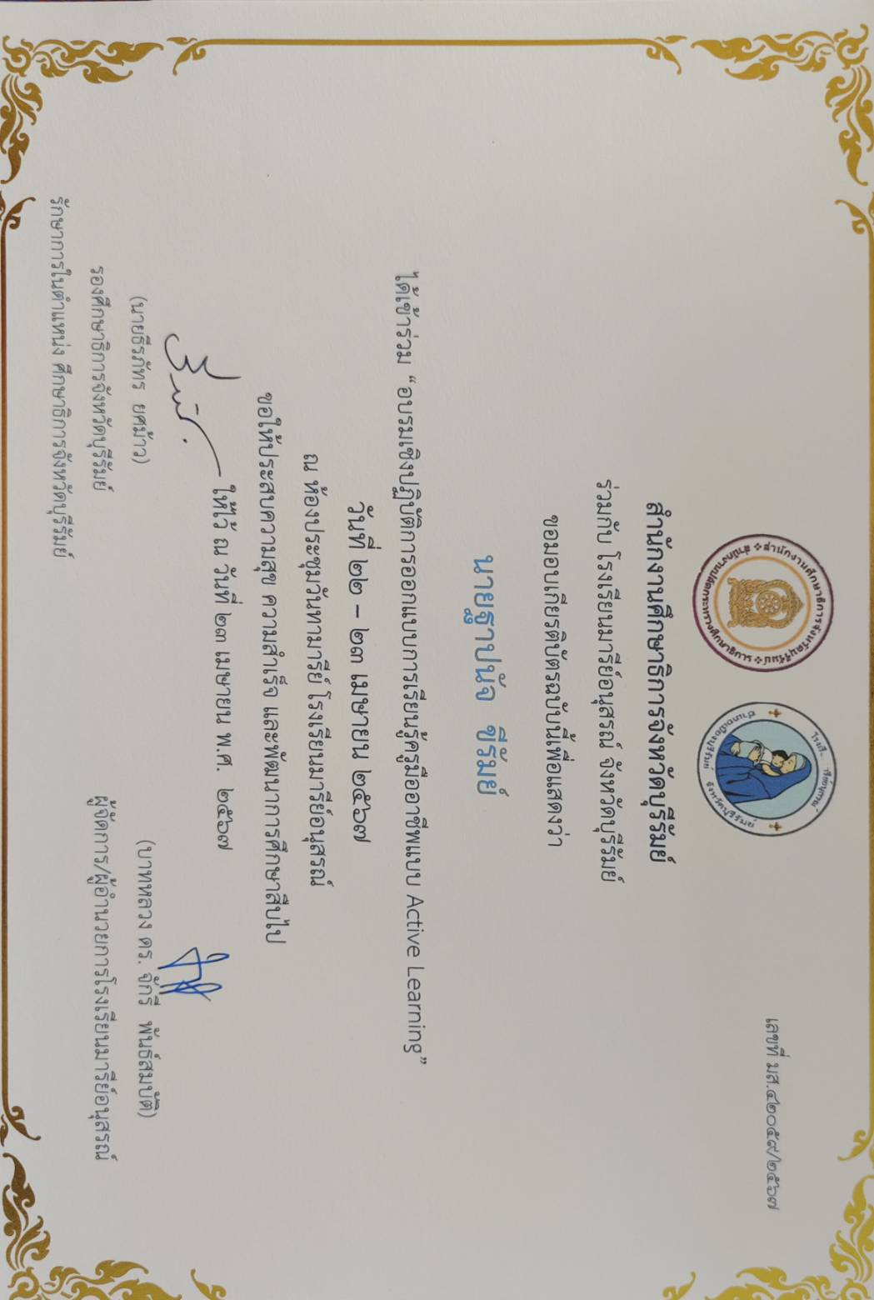

แบบรายงานสรุปผลการพัฒนาตนเองของครูและบุคลากรโรงเรียนมารีย์อนุสรณ์
ประจำปีการศึกษา 2567
นางอุไรวรรณ ธนูศร ตำแหน่งครูผู้สอน
ที่ | ชื่อหลักสูตรอบรม/สัมมนา | หน่วยงานที่จัด | วัน/เดือน/ปี | จำนวน  (ชม.) | สถานที่จัด | เอกสาร  อ้างอิง/รูปภาพ
1 | อบรมเชิงปฏิบัติการออกแบบการเรียนรู้ครูมืออาชีพแบบ Active Learning | สำนักงานศึกษาธิการจังหวัดบุรีรัมย์ร่วมกับโรงเรียนมารีย์อนุสรณ์ | 22-23  เมษายน  2567 | 16 | ณ ห้องประชุมวันทามารีย์ โรงเรียนมารีย์อนุสรณ์ | เกียรติบัตร
2 | อบรมเชิงปฏิบัติการ “ One Team Mission ” | โรงเรียนมารีย์อนุสรณ์ | 24 เมษายน  2567 | 8 | ณ ห้องประชุมวันทามารีย์ โรงเรียนมารีย์อนุสรณ์ | เกียรติบัตร
3 | ผู้พัฒนารูปแบบและนวัตกรรมการจัดการเรียนรู้เชิงรุก | โรงเรียนมารีย์อนุสรณ์ | 20-21  มกราคม2567 | 16 | ณ ห้องประชุมวันทามารีย์ โรงเรียนมารีย์อนุสรณ์ | เกียรติบัตร
รวม |  |  |  | 40

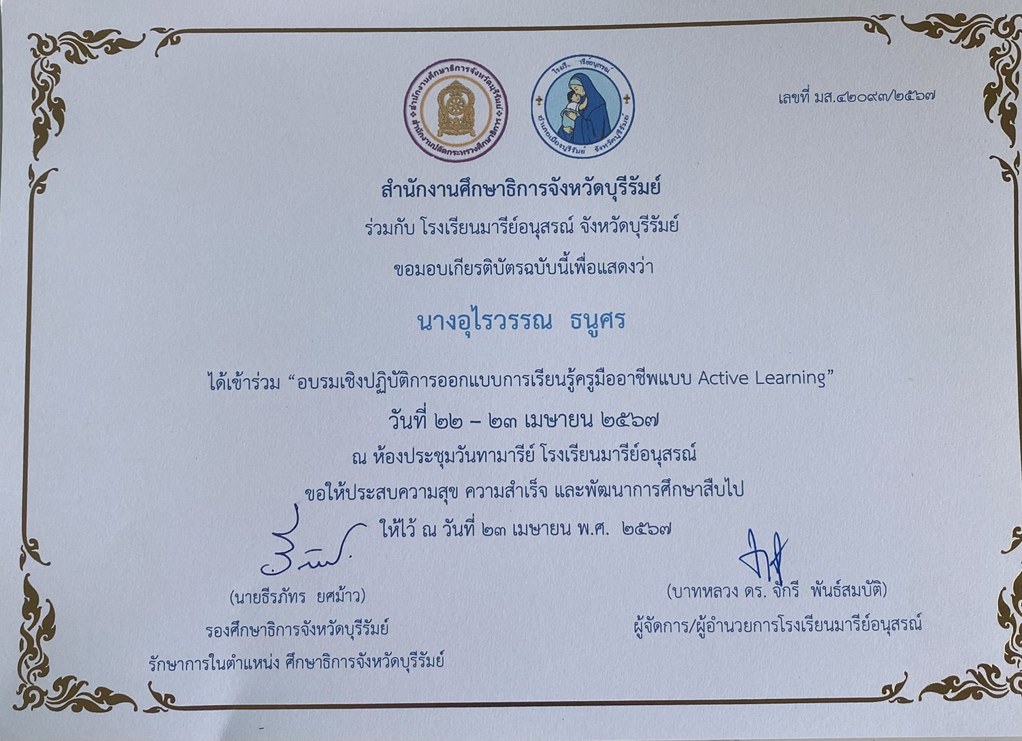
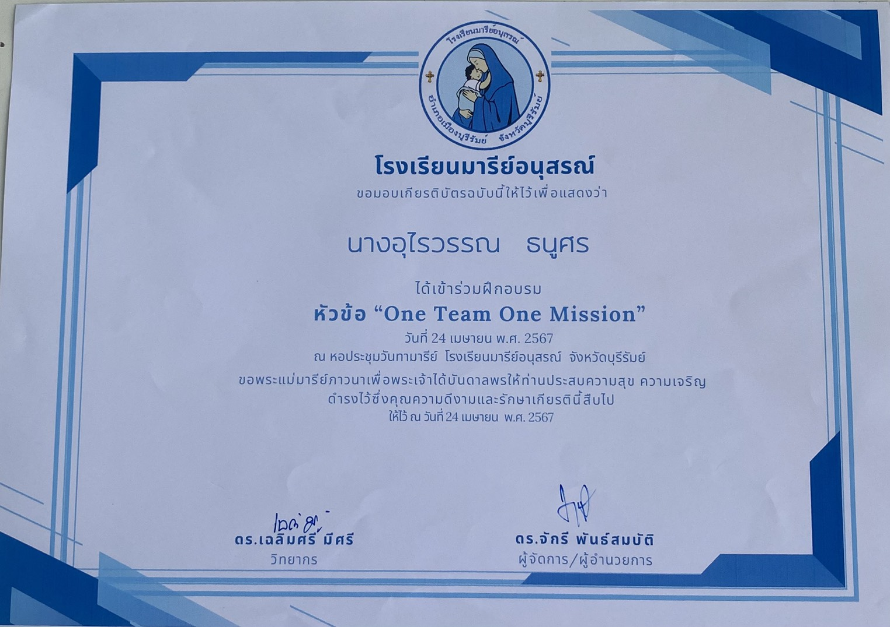
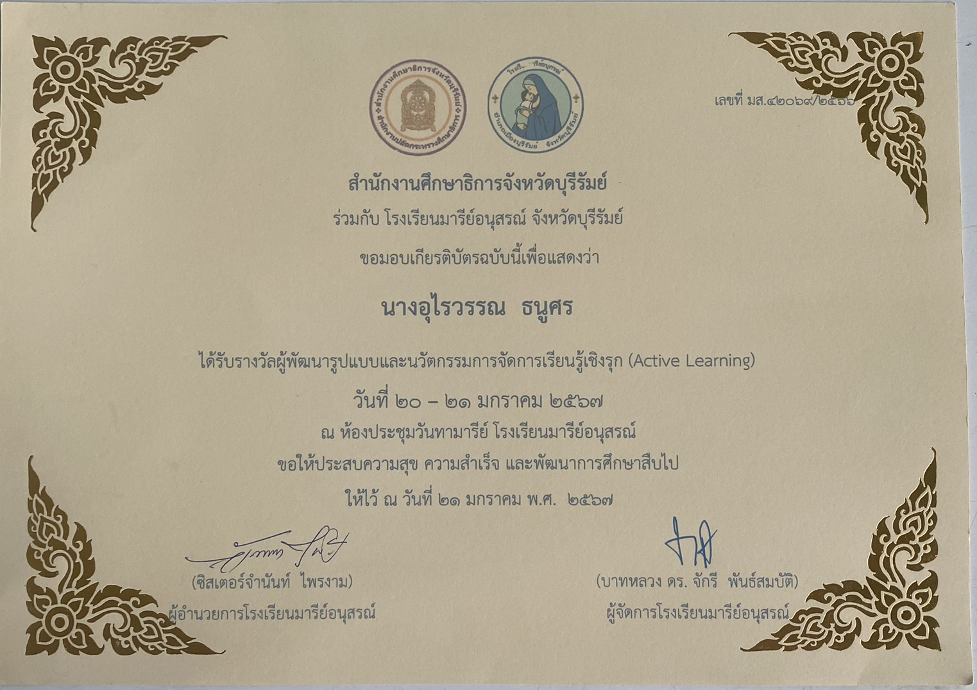

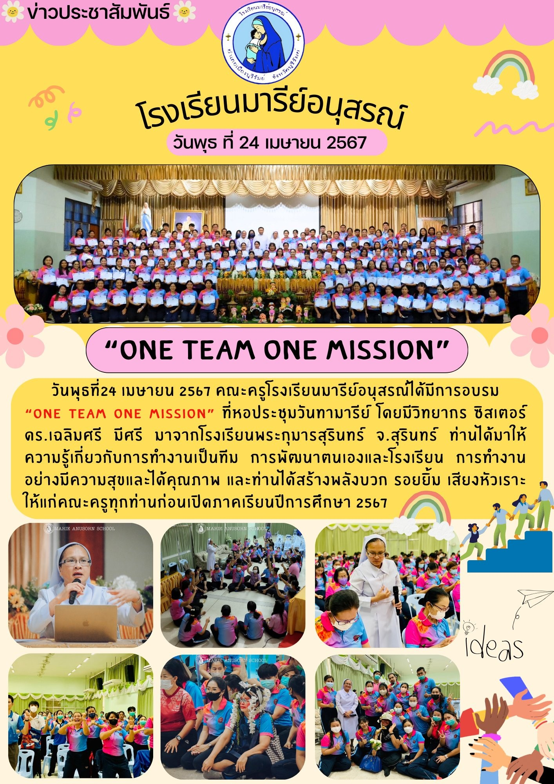

แบบรายงานสรุปผลการพัฒนาตนเองของครูและบุคลากรโรงเรียนมารีย์อนุสรณ์
ประจำปีการศึกษา 2567
นางเพ็ญศรี มะนิตรัมย์ ตำแหน่ง ครูผู้สอน
ที่ | ชื่อหลักสูตรอบรม/สัมมนา | หน่วยงานที่จัด | วัน/เดือน/ปี | จำนวน  (ชม.) | สถานที่จัด | เอกสาร  อ้างอิง/รูปภาพ
1 | อบรมเชิงปฏิบัติการ  เรื่องการพัฒนาและส่งเสริมด้วยเทคนิควิธีการพัฒนาคุณภาพผู้เรียนเชื่อมโยงตัวชี้วัดระหว่างทางและปลายทาง | สำนักงานศึกษาธิการจังหวัดบุรีรัมย์ | 18  กุมภาพันธ์  2567 | 8 | ณ ห้องประชุมสำนักงานเขตพื้นที่การประถมศึกษาบุรีรัมย์เขต 1 | เกียรติบัตร
2 | อบรมเชิงปฏิบัติการ  เรื่องเตรียมความพร้อมหลักสูตรฐานสมรรถนะ | โรงเรียนมารีย์อนุสรณ์ร่วมกับสำนักงานศึกษาธิการจังหวัดบุรีรัมย์ | 8  เมษายน  2567 | 8 | ณ ห้องประชุมวันทามารีย์ โรงเรียนมารีย์อนุสรณ์ | รูปภาพ
3 | อบรมเชิงปฏิบัติการออกแบบการเรียนรู้ครูมืออาชีพแบบ Active Learning | สำนักงานศึกษาธิการจังหวัดบุรีรัมย์ร่วมกับโรงเรียนมารีย์อนุสรณ์ | 22-23 เมษายน 2567 | 16 | ณ ห้องประชุมวันทามารีย์ โรงเรียนมารีย์อนุสรณ์ | เกียรติบัตร
4 | อบรมเชิงปฏิบัติการในหัวข้อ “ONE TEAM ONE MISSION” | โรงเรียนมารีย์อนุสรณ์ | 24  เมษายน  2567 | 8 | ณ ห้องประชุมวันทามารีย์ โรงเรียนมารีย์อนุสรณ์ | รูปภาพ
5 | อบรมเชิงปฏิบัติการ “ครูที่ปรึกษาโครงงานคุณธรรมและปฐมนิเทศครูใหม่” | ศูนย์คุณธรรม ร่วมกับฝ่ายการศึกษาอบรมสังฆมณฑลนครราชสีมา | 15-16  มิถุนายน  2567 | 16 | ณ ห้องประชุมวันทามารีย์ โรงเรียนมารีย์อนุสรณ์ | เกียรติบัตร
6 | อบรมเชิงปฏิบัติการในหัวข้อ แผนเผชิญเหตุและการอพยพหนีไฟ | โรงเรียนมารีย์อนุสรณ์ | 18  สิงหาคม 2567 | 8 | โรงเรียนมารีย์อนุสรณ์ | รูปภาพ
รวม |  |  |  | 64

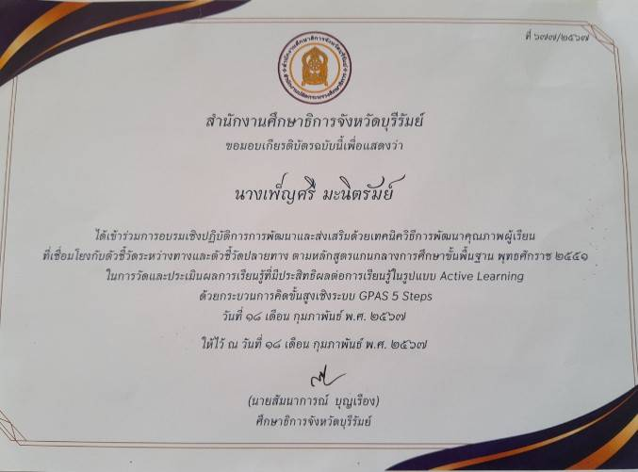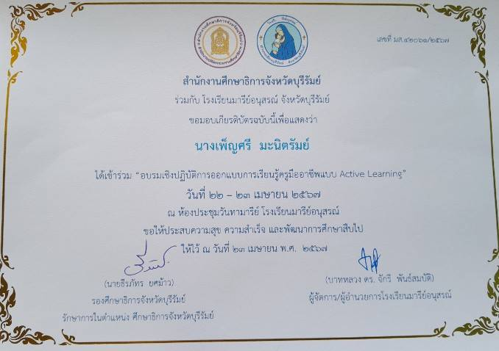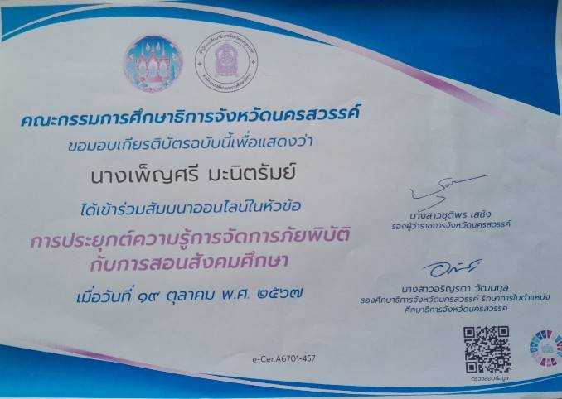

แบบรายงานสรุปผลการพัฒนาตนเองของครูและบุคลากรโรงเรียนมารีย์อนุสรณ์
ประจำปีการศึกษา 2567
ที่ | ชื่อหลักสูตรอบรม/สัมมนา | หน่วยงานที่จัด | วัน/เดือน/ปี | จำนวน  (ชม.) | สถานที่จัด | เอกสาร  อ้างอิง/รูปภาพ
1 | อบรมเชิงปฏิบัติการออกแบบการเรียนรู้ครูมืออาชีพแบบ Active Learning | สำนักงานศึกษาธิการจังหวัดบุรีรัมย์ร่วมกับโรงเรียนมารีย์อนุสรณ์ | 22-23 เมษายน 2567 | 16 | ณ ห้องประชุมวันทามารีย์ โรงเรียนมารีย์อนุสรณ์ | เกียรติบัตร
2 | อบรมเชิงปฏิบัติการในหัวข้อ “ONE TEAM ONE MISSION” | โรงเรียนมารีย์อนุสรณ์ | 24  เมษายน  2567 | 8 | ณ ห้องประชุมวันทามารีย์ โรงเรียนมารีย์อนุสรณ์ | รูปภาพ
3 | การอบรมครูแกนนำ เพื่อพัฒนาศักยภาพการจัดการเรียนรู้ที่ส่งเสริมสมรรถนะและความฉลาดรู้ของผู้เรียน ตามแนวทางการประเมิน PISA | สถาบันส่งเสริมวิทยาศาสตร์และเทคโนโลยี | 9 – 11 พฤษภาคม 2567 | 17 | ณ โรงแรมดิไอเดิล เซอร์วิส เรสซิเคนซ์ ต.คลองหนึ่ง อ.คลองหลวง จังหวัดปทุมธานี | รูปภาพ
4 | หลักสูตรอบรมการใช้ระบบออนไลน์ข้อสอบ PISA ในสถานศึกษา | สถาบันส่งเสริมวิทยาศาสตร์และเทคโนโลยี | 31 กรกฎาคม 2567 | 7 | ระบบออนไลน์ | เกียรติบัตร
5 | อบรมเชิงปฏิบัติการในหัวข้อ แผนเผชิญเหตุและการอพยพหนีไฟ | โรงเรียนมารีย์อนุสรณ์ | 18  สิงหาคม 2567 | 8 | โรงเรียนมารีย์อนุสรณ์ | รูปภาพ
6 | การอบรมออนไลน์หลักสูตรอบรมการสร้างและพัฒนาข้อสอบวัดความฉลาดรู้ ด้านการอ่าน วิทยาศาสตร์ และคณิตศาสตร์ระดับมัธยมศึกษาตอนต้น ด้านการอ่าน | สำนักงานกรรมการการศึกษาขั้นพื้นฐาน  สถาบันส่งเสริมการสอนวิทยาศาสตร์และเทคโนโลยี | 7-8 ตุลาคม 2567 | 16 | ระบบออนไลน์ | เกียรติบัตร
7 | การอบรมเชิงปฏิบัติการสร้างข้อสอบตามแนวทาง PISSA | โรงเรียนมารีย์อนุสรณ์ | 18  มกราคม 2568 | 8 | ณ ห้องประชุมวันทามารีย์ โรงเรียนมารีย์อนุสรณ์ | รูปภาพ
รวม |  |  |  | 80
นางสาวกัลยา มั่งคั่ง ตำแหน่ง ครูผู้สอน

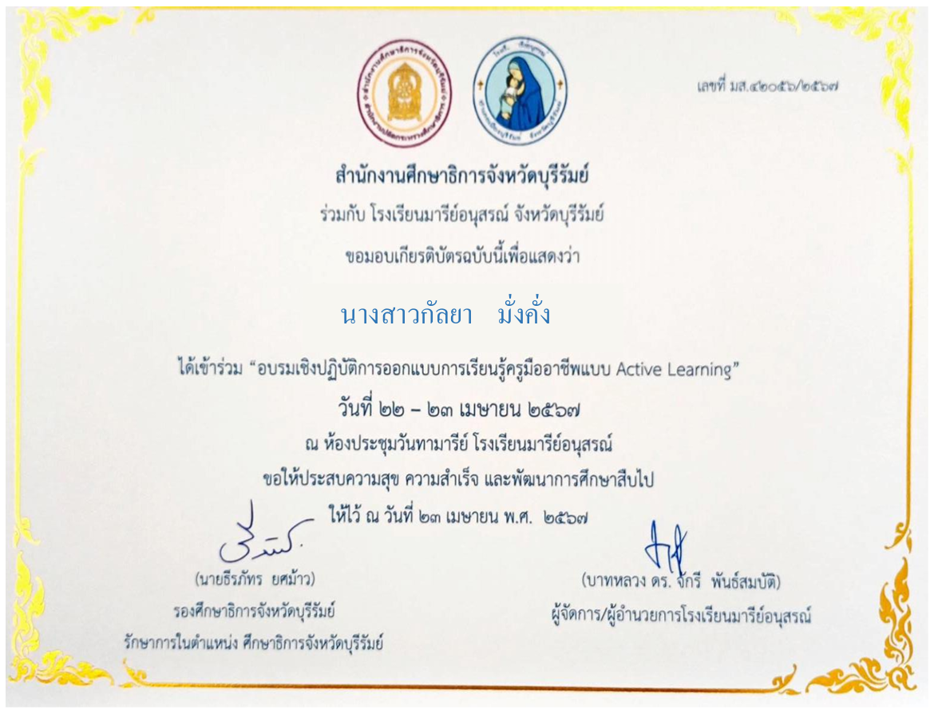
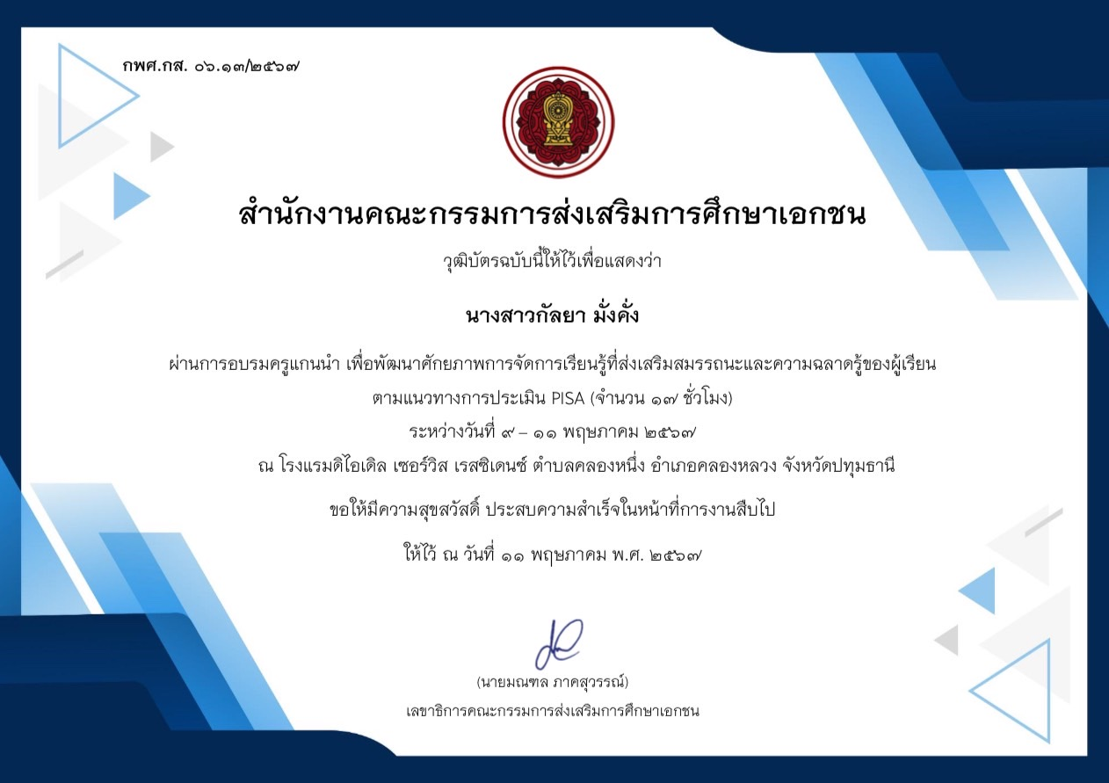
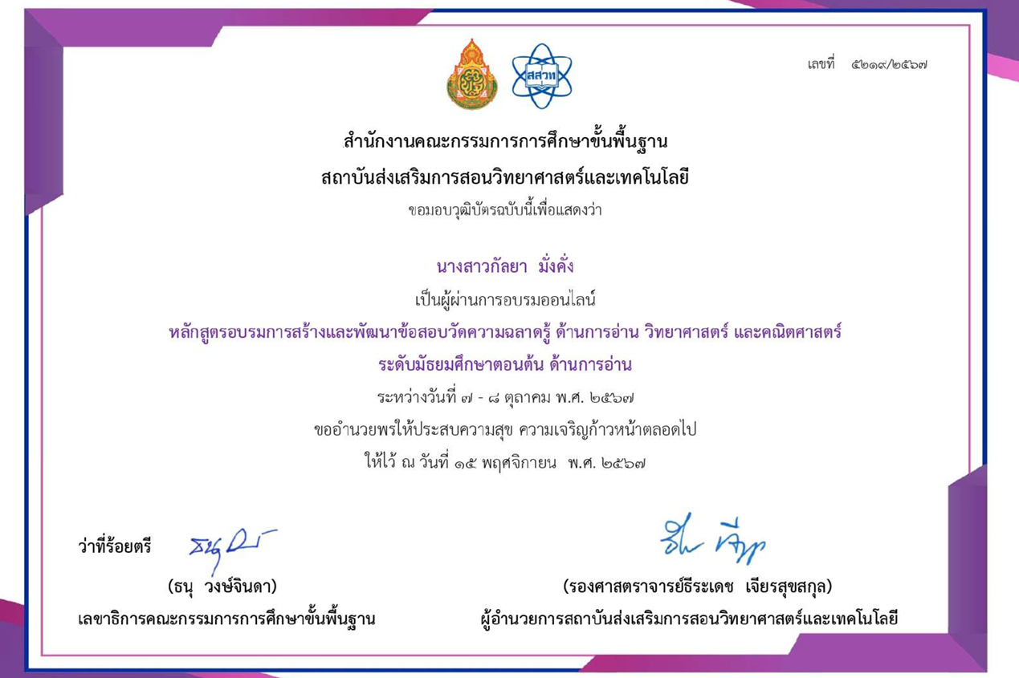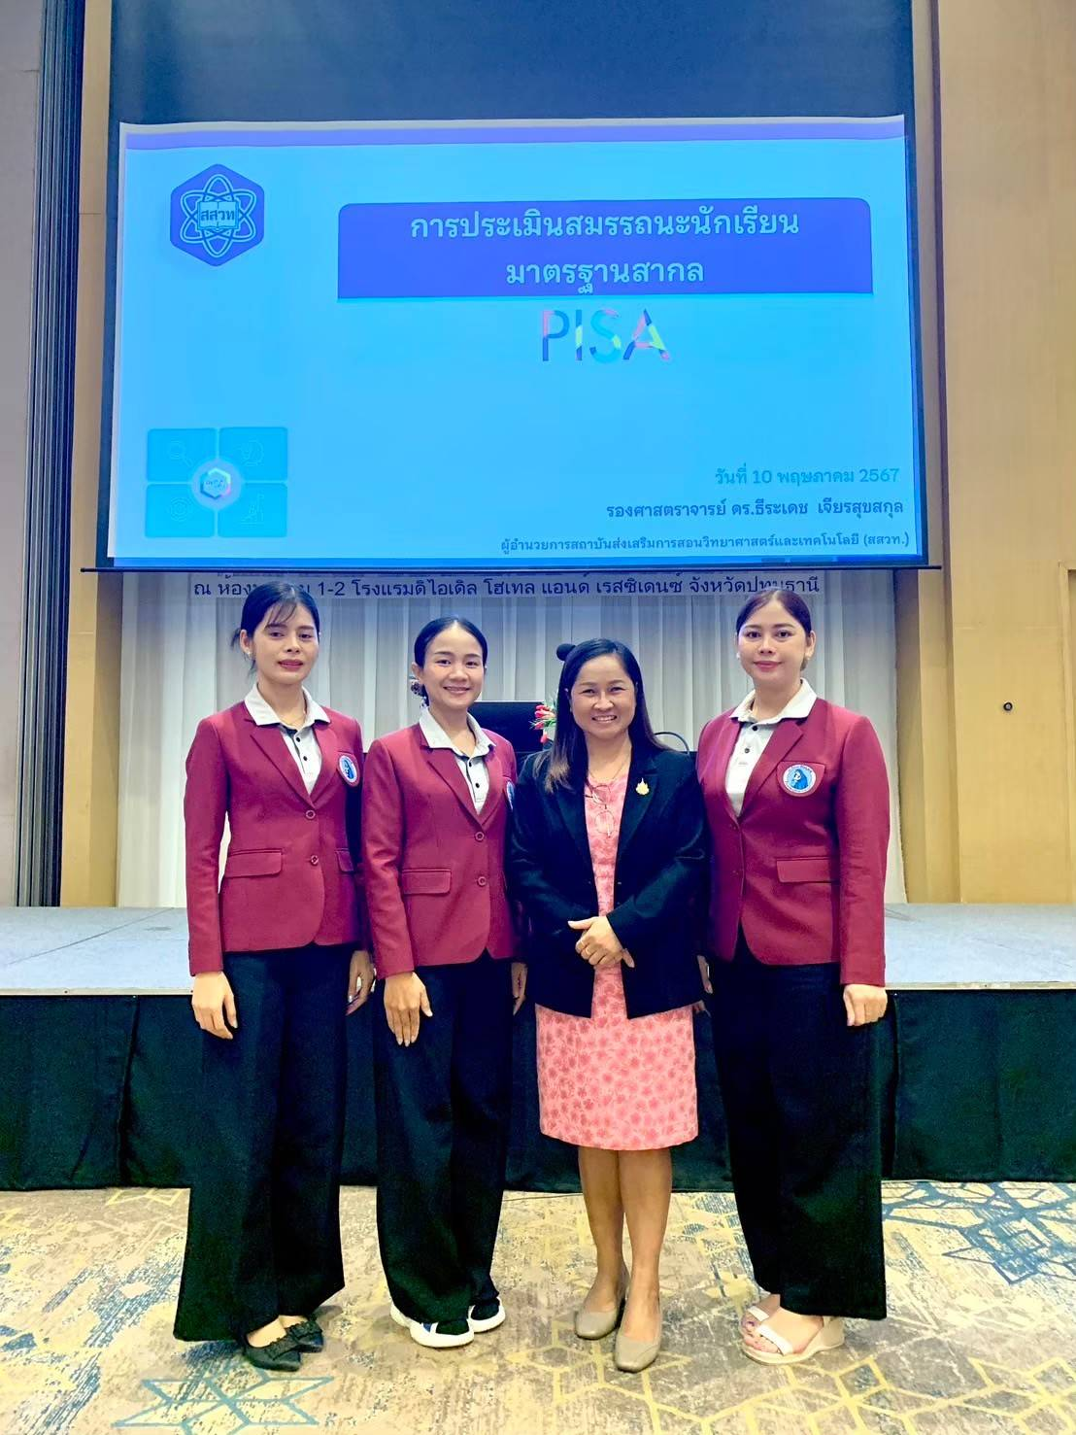
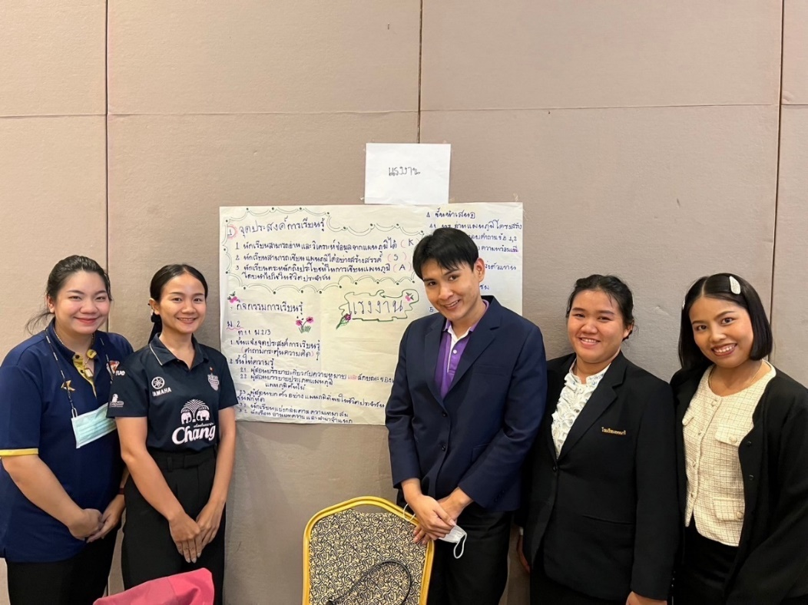
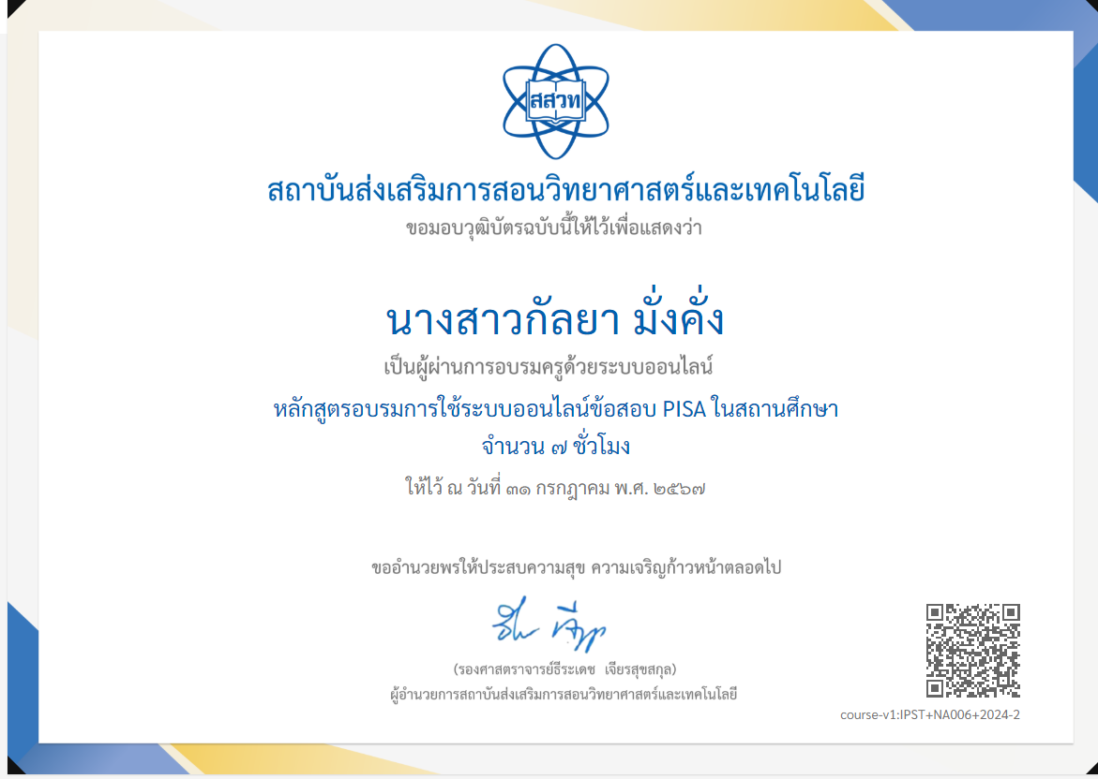

แบบรายงานสรุปผลการพัฒนาตนเองของครูและบุคลากรโรงเรียนมารีย์อนุสรณ์
ประจำปีการศึกษา 2567
ที่ | ชื่อหลักสูตรอบรม/สัมมนา | หน่วยงานที่จัด | วัน/เดือน/ปี | จำนวน  (ชม.) | สถานที่จัด | เอกสาร  อ้างอิง/รูปภาพ
1 | อบรมเชิงปฏิบัติการ  เรื่องเตรียมความพร้อมหลักสูตรฐานสมรรถนะ | โรงเรียนมารีย์อนุสรณ์ร่วมกับสำนักงานศึกษาธิการจังหวัดบุรีรัมย์ | 8  เมษายน  2567 | 8 | ณ ห้องประชุมวันทามารีย์ โรงเรียนมารีย์อนุสรณ์ | รูปภาพ
2 | อบรมเชิงปฏิบัติการออกแบบการเรียนรู้ครูมืออาชีพแบบ Active Learning | สำนักงานศึกษาธิการจังหวัดบุรีรัมย์ร่วมกับโรงเรียนมารีย์อนุสรณ์ | 22-23 เมษายน 2567 | 16 | ณ ห้องประชุมวันทามารีย์ โรงเรียนมารีย์อนุสรณ์ | เกียรติบัตร
3 | อบรมเชิงปฏิบัติการในหัวข้อ “ONE TEAM ONE MISSION” | โรงเรียนมารีย์อนุสรณ์ | 24  เมษายน  2567 | 8 | ณ ห้องประชุมวันทามารีย์ โรงเรียนมารีย์อนุสรณ์ | รูปภาพ
4 | อบรมเชิงปฏิบัติการในหัวข้อ แผนเผชิญเหตุและการอพยพหนีไฟ | โรงเรียนมารีย์อนุสรณ์ | 18  สิงหาคม 2567 | 8 | โรงเรียนมารีย์อนุสรณ์ | รูปภาพ
รวม |  |  |  | 40
นายจักรภัทร ศรีอินทร์ ตำแหน่ง ครูผู้สอน

นายจักรภัทร ศรีอินทร์

แบบรายงานสรุปผลการพัฒนาตนเองของครูและบุคลากรโรงเรียนมารีย์อนุสรณ์
ประจำปีการศึกษา 2567
ที่ | ชื่อหลักสูตรอบรม/สัมมนา | หน่วยงานที่จัด | วัน/เดือน/ปี | จำนวน  (ชม.) | สถานที่จัด | เอกสาร  อ้างอิง/รูปภาพ
1 | อบรมเชิงปฏิบัติการออกแบบการเรียนรู้ครูมืออาชีพแบบ Active Learning | สำนักงานศึกษาธิการจังหวัดบุรีรัมย์ร่วมกับโรงเรียนมารีย์อนุสรณ์ | 22-23 เมษายน 2567 | 16 | ณ ห้องประชุมวันทามารีย์ โรงเรียนมารีย์อนุสรณ์ | เกียรติบัตร
2 | อบรมเชิงปฏิบัติการในหัวข้อ “ONE TEAM ONE MISSION” | โรงเรียนมารีย์อนุสรณ์ | 24  เมษายน  2567 | 8 | ณ ห้องประชุมวันทามารีย์ โรงเรียนมารีย์อนุสรณ์ | รูปภาพ
3 | อบรมเชิงปฏิบัติการ “ครูที่ปรึกษาโครงงานคุณธรรมปละปฐมนิเทศครูใหม่” | ศูนย์คุณธรรมร่วมกับฝ่ายการศึกษาอบรมสังฆมลฑลนครราชสีมา | 15-16  มิถุนายน  2567 | 16 | ณ ห้องประชุมวันทามารีย์ โรงเรียนมารีย์อนุสรณ์ | เกียรติบัตร
4 | หลักสูตรอบรมการใช้ระบบออนไลน์ข้อสอบ PISA ในสถานศึกษา | สถาบันส่งเสริมวิทยาศาสตร์และเทคโนโลยี | 31 กรกฎาคม 2567 | 7 | ระบบออนไลน์ | รูปภาพ
5 | อบรมเชิงปฏิบัติการในหัวข้อ แผนเผชิญเหตุและการอพยพหนีไฟ | โรงเรียนมารีย์อนุสรณ์ | 18  สิงหาคม 2567 | 8 | โรงเรียนมารีย์อนุสรณ์ | รูปภาพ
6 | การอบรมเชิงปฏิบัติการสร้างข้อสอบตามแนวทาง PISSA | โรงเรียนมารีย์อนุสรณ์ | 18  มกราคม 2568 | 8 | ณ ห้องประชุมวันทามารีย์ โรงเรียนมารีย์อนุสรณ์ | รูปภาพ
รวม |  |  |  | 63
นางสาวศุภลักษณ์ กระมนมานิต ตำแหน่ง ครูผู้สอน

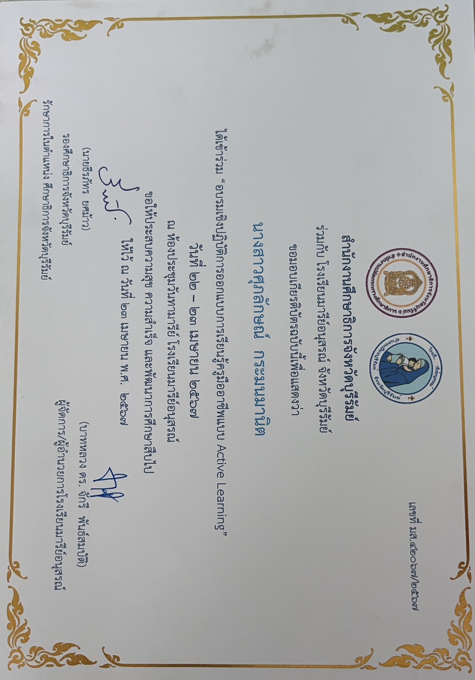
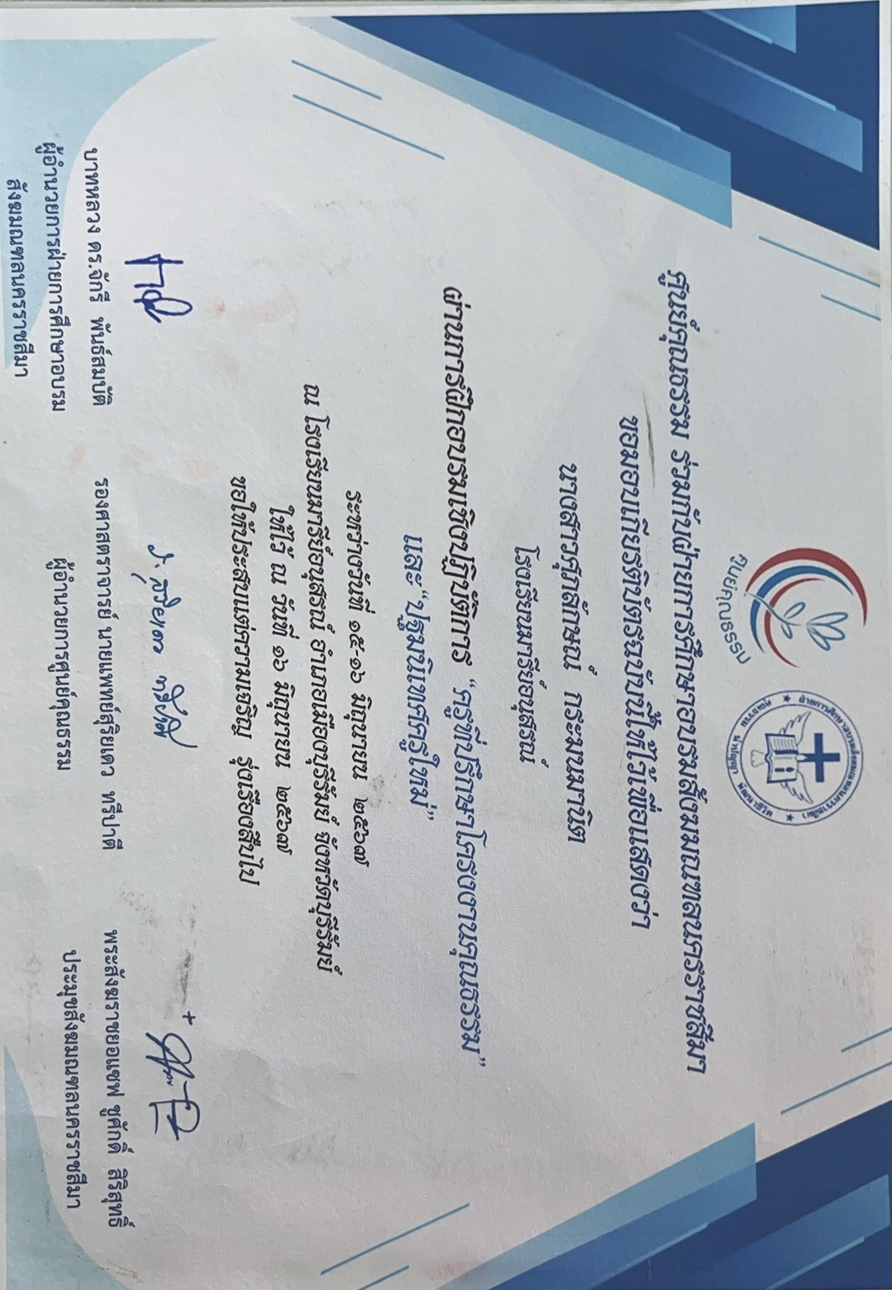
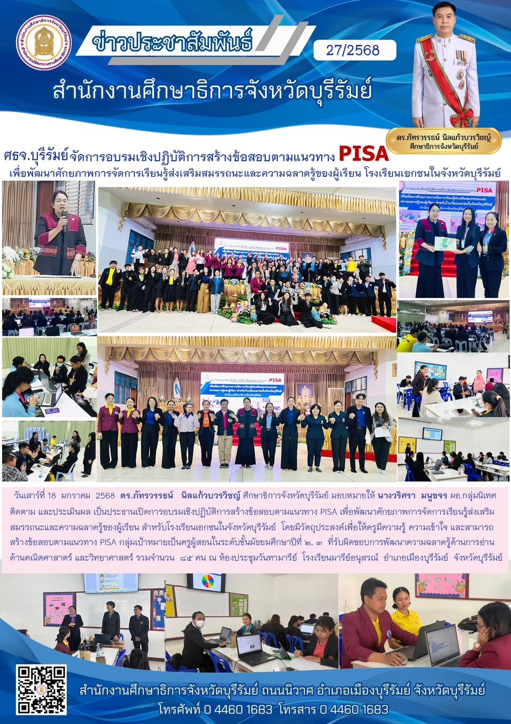

แบบรายงานสรุปผลการพัฒนาตนเองของครูและบุคลากรโรงเรียนมารีย์อนุสรณ์
ประจำปีการศึกษา 2567
นายวิรัช หมวดประโคน ตำแหน่งครูผู้สอน
ที่ | ชื่อหลักสูตรอบรม/สัมมนา | หน่วยงานที่จัด | วัน/เดือน/ปี | จำนวน  (ชม.) | สถานที่จัด | เอกสาร  อ้างอิง/รูปภาพ
1 | ผู้ฝึกสอนมวยไทย ระดับ1 | สถาบันพัฒนาผีมือแรงงาน37 บุรีรัมย์ | 13-18 กุมภาพันธ์  2568 | 30 | มหาวิทยาลัยราชภัฏบุรีรัมย์ | เกียรติบัตร
รวม |  |  |  | 30

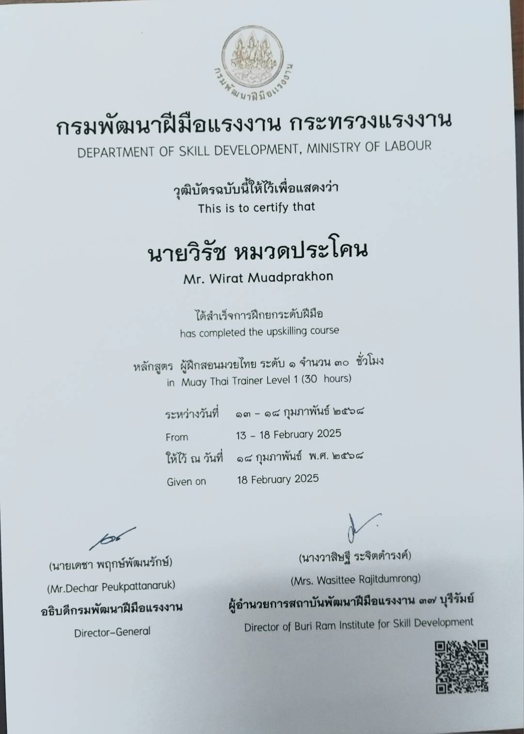
แบบรายงานสรุปผลการพัฒนาตนเองของครูและบุคลากรโรงเรียนมารีย์อนุสรณ์
ประจำปีการศึกษา 2567
นายประชาสันต์ สำเรียนรัมย์ ตำแหน่งครูผู้สอน
ที่ | ชื่อหลักสูตรอบรม/สัมมนา | หน่วยงานที่จัด | วัน/เดือน/ปี | จำนวน  (ชม.) | สถานที่จัด | เอกสาร  อ้างอิง/รูปภาพ
1 | อบรมเชิงปฏิบัติการออกแบบการเรียนรู้ครูมืออาชีพแบบ Active Learning | สำนักงานศึกษาธิการจังหวัดบุรีรัมย์ร่วมกับโรงเรียนมารีย์อนุสรณ์ | 22-23  เมษายน  2567 | 16 | ณ ห้องประชุมวันทามารีย์ โรงเรียนมารีย์อนุสรณ์ | เกียรติบัตร
2 | อบรมเชิงปฏิบัติการ “ One Team Mission ” | โรงเรียนมารีย์อนุสรณ์ | 24 เมษายน  2567 | 8 | ณ ห้องประชุมวันทามารีย์ โรงเรียนมารีย์อนุสรณ์ | รูปภาพ
3 | ผู้พัฒนารูปแบบและนวัตกรรมการจัดการเรียนรู้เชิงรุก | โรงเรียนมารีย์อนุสรณ์ | 20-21  มกราคม2567 | 16 | ณ ห้องประชุมวันทามารีย์ โรงเรียนมารีย์อนุสรณ์ | เกียรติบัตร
4 | อบรมเชิงปฏิบัติการในหัวข้อ แผนเผชิญเหตุและการอพยพหนีไฟ | โรงเรียนมารีย์อนุสรณ์ | 18  สิงหาคม 2567 | 8 | โรงเรียนมารีย์อนุสรณ์ | รูปภาพ
รวม |  |  |  | 48

แบบรายงานสรุปผลการพัฒนาตนเองของครูและบุคลากรโรงเรียนมารีย์อนุสรณ์
ประจำปีการศึกษา 2567
นางสาวปวีณา สาระถี ตำแหน่ง ครูผู้สอน
ที่ | ชื่อหลักสูตรอบรม/สัมมนา | หน่วยงานที่จัด | วัน/เดือน/ปี | จำนวน  (ชม.) | สถานที่จัด | เอกสาร  อ้างอิง/รูปภาพ
1 | อบรมเชิงปฏิบัติการออกแบบการเรียนรู้ครูมืออาชีพแบบ Active Learning | สำนักงานศึกษาธิการจังหวัดบุรีรัมย์ร่วมกับโรงเรียนมารีย์อนุสรณ์ | 22-23 เมษายน 2567 | 16 | ณ ห้องประชุมวันทามารีย์ โรงเรียนมารีย์อนุสรณ์ | เกียรติบัตร
2 | อบรมเชิงปฏิบัติการในหัวข้อ “ONE TEAM ONE MISSION” | โรงเรียนมารีย์อนุสรณ์ | 24  เมษายน  2567 | 8 | ณ ห้องประชุมวันทามารีย์ โรงเรียนมารีย์อนุสรณ์ | รูปภาพ
3 | การอบรมครูแกนนำ เพื่อพัฒนาศักยภาพการจัดการเรียนรู้ที่ส่งเสริมสมรรถนะและความฉลาดรู้ของผู้เรียน ตามแนวทางการประเมิน PISA | สถาบันส่งเสริมวิทยาศาสตร์และเทคโนโลยี | 9 – 11 พฤษภาคม 2567 | 17 | ณ โรงแรมดิไอเดิล เซอร์วิส เรสซิเคนซ์ ต.คลองหนึ่ง อ.คลองหลวง จังหวัดปทุมธานี | รูปภาพ
4 | หลักสูตรอบรมการใช้ระบบออนไลน์ข้อสอบ PISA ในสถานศึกษา | สถาบันส่งเสริมวิทยาศาสตร์และเทคโนโลยี | 31 กรกฎาคม 2567 | 7 | ระบบออนไลน์ | เกียรติบัตร
5 | อบรมเชิงปฏิบัติการในหัวข้อ แผนเผชิญเหตุและการอพยพหนีไฟ | โรงเรียนมารีย์อนุสรณ์ | 18  สิงหาคม 2567 | 8 | โรงเรียนมารีย์อนุสรณ์ | รูปภาพ
6 | การอบรมออนไลน์หลักสูตรอบรมการสร้างและพัฒนาข้อสอบวัดความฉลาดรู้ ด้านการอ่าน วิทยาศาสตร์ และคณิตศาสตร์ระดับมัธยมศึกษาตอนต้น ด้านการอ่าน | สำนักงานกรรมการการศึกษาขั้นพื้นฐาน  สถาบันส่งเสริมการสอนวิทยาศาสตร์และเทคโนโลยี | 7-8 ตุลาคม 2567 | 16 | ระบบออนไลน์ | เกียรติบัตร
7 | การอบรมเชิงปฏิบัติการสร้างข้อสอบตามแนวทาง PISSA | โรงเรียนมารีย์อนุสรณ์ | 18  มกราคม 2568 | 8 | ณ ห้องประชุมวันทามารีย์ โรงเรียนมารีย์อนุสรณ์ | รูปภาพ
รวม |  |  |  | 80

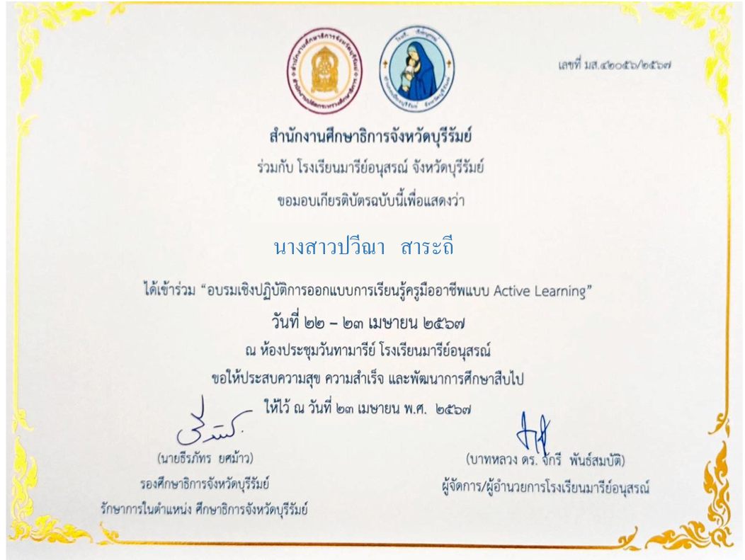
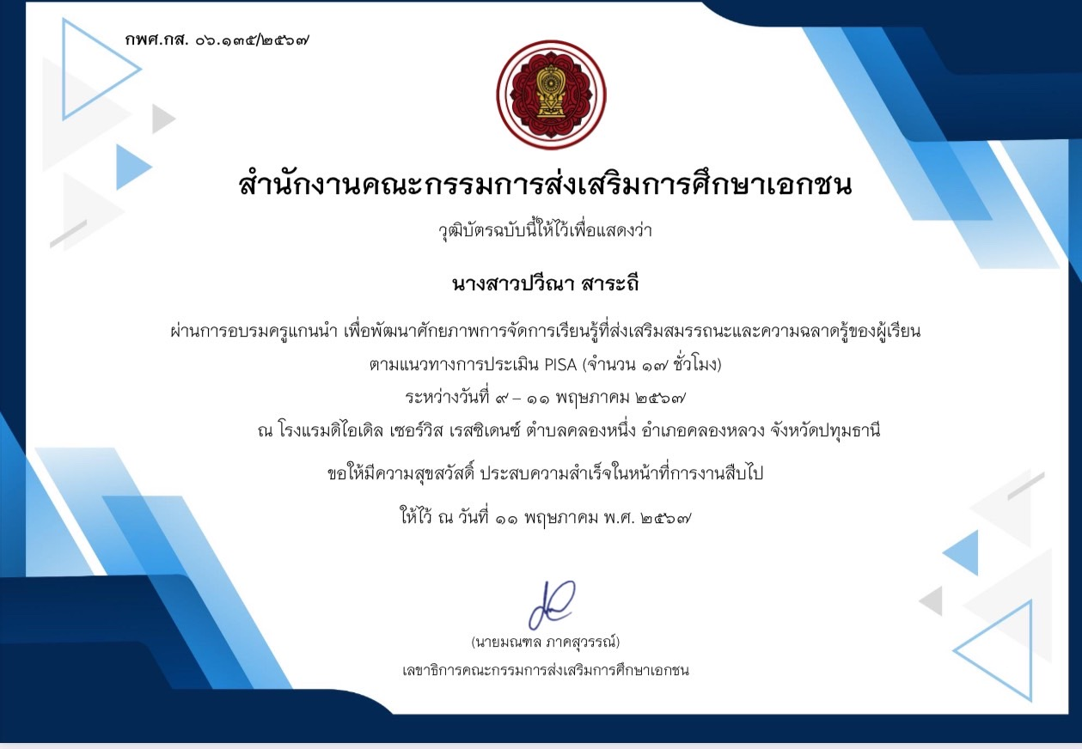

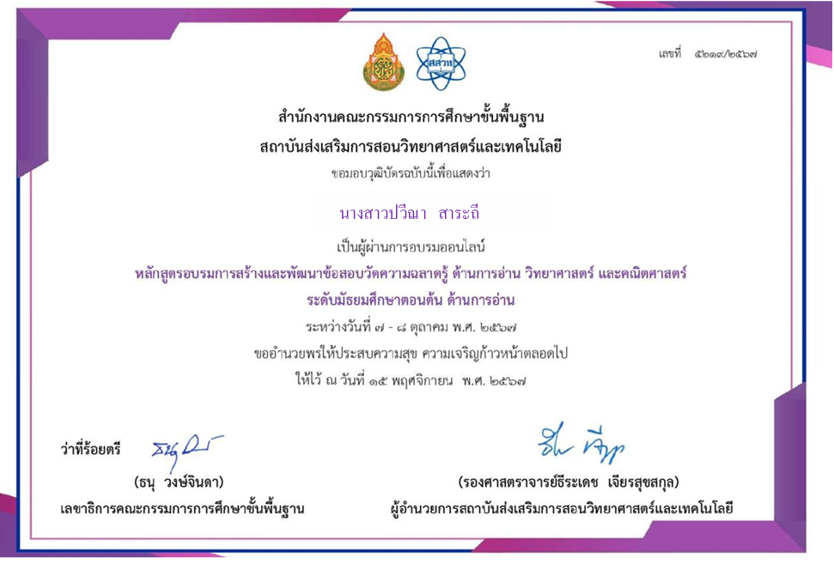
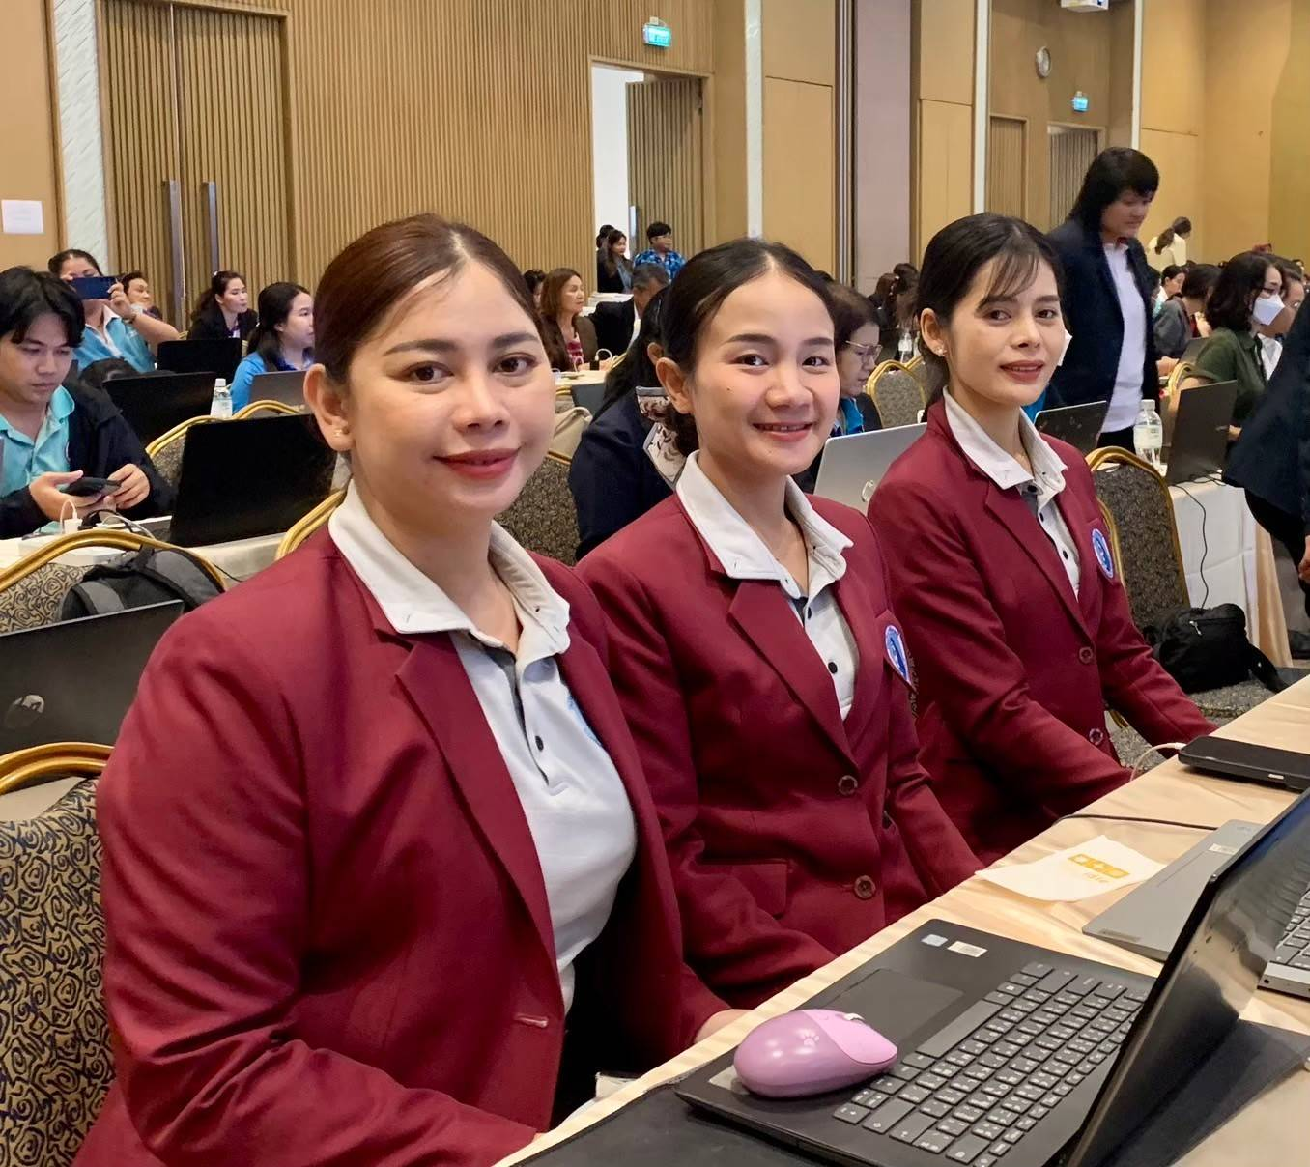
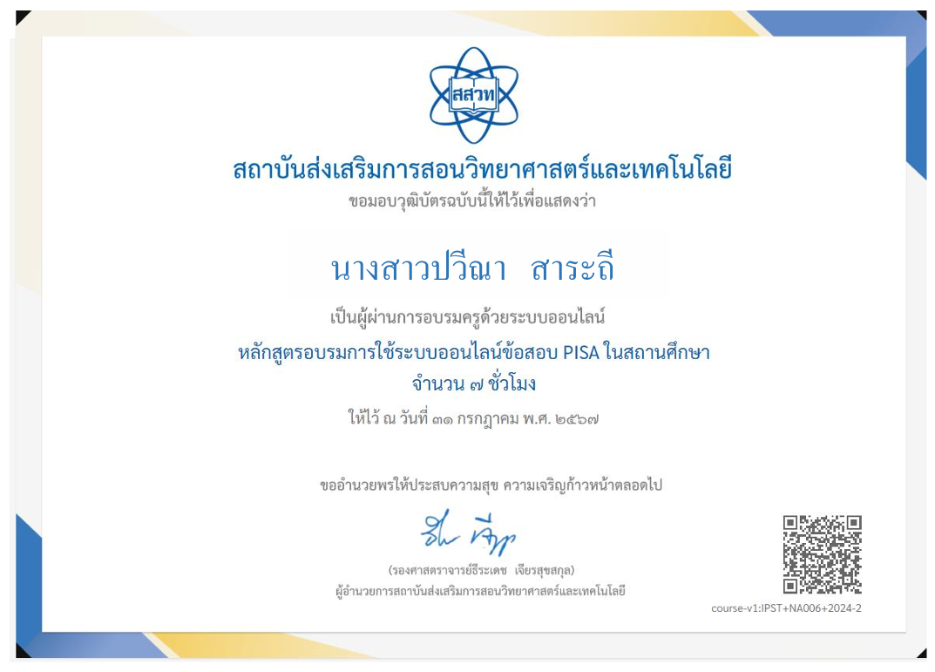

แบบรายงานสรุปผลการพัฒนาตนเองของครูและบุคลากรโรงเรียนมารีย์อนุสรณ์
ประจำปีการศึกษา 2567
นางนันทัชพร อ้นนอก ตำแหน่งครูผู้สอน

ที่ | ชื่อหลักสูตรอบรม/สัมมนา | หน่วยงานที่จัด | วัน/เดือน/ปี | จำนวน  (ชม.) | สถานที่จัด | เอกสาร  อ้างอิง/รูปภาพ
1 | อบรมเชิงปฏิบัติการออกแบบการเรียนรู้ครูมืออาชีพแบบ Active Learning | สำนักงานศึกษาธิการจังหวัดบุรีรัมย์ร่วมกับโรงเรียนมารีย์อนุสรณ์ | 22-23  เมษายน  2567 | 16 | ณ ห้องประชุมวันทามารีย์ โรงเรียนมารีย์อนุสรณ์ | รูปภาพ
2 | อบรมเชิงปฏิบัติการ “ครูที่ปรึกษาโครงงานคุณธรรมและปฐมนิเทศครูใหม่” | ศูนย์คุณธรรม ร่วมกับ ฝ่ายการศึกษาอบรมสังฆมลฑลนครราชสีมา | 15-16  มิถุนายน  2567 | 16 | ณ ห้องประชุมวันทามารีย์ โรงเรียนมารีย์อนุสรณ์ | รูปภาพ
3 | อบรมแผนเผชิญเหตุและอพยพหนีไฟ | โรงเรียนมารีย์อนุสรณ์ | 18 สิงหาคม  2567 | 8 | ณ อาคารแม่รี่โดม โรงเรียนมารีย์อนุสรณ์ | รูปภาพ
รวม |  |  |  | 40

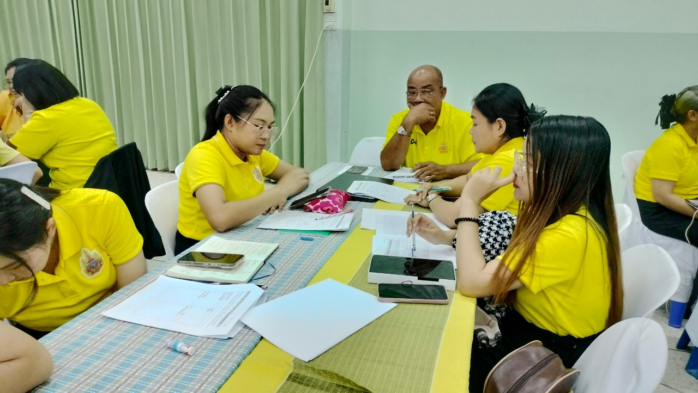
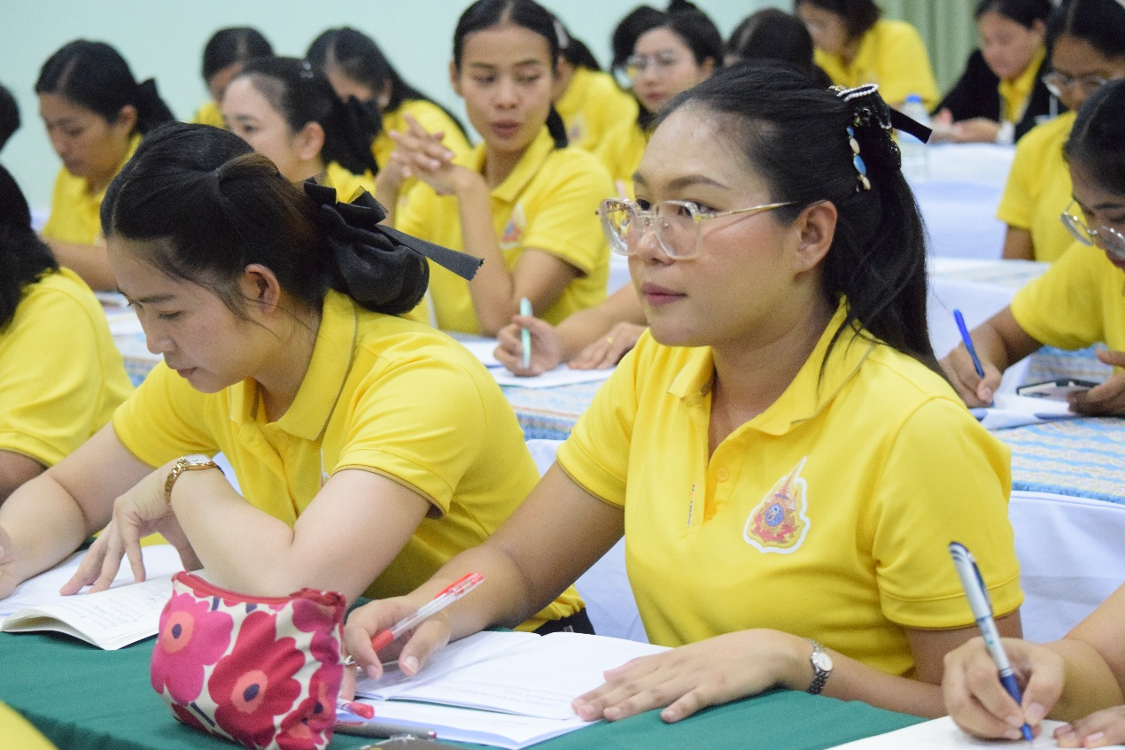
อบรมเชิงปฏิบัติการออกแบบการเรียนรู้ครูมืออาชีพแบบ Active Learning
ณ ห้องประชุมวันทามารีย์ โรงเรียนมารีย์อนุสรณ์

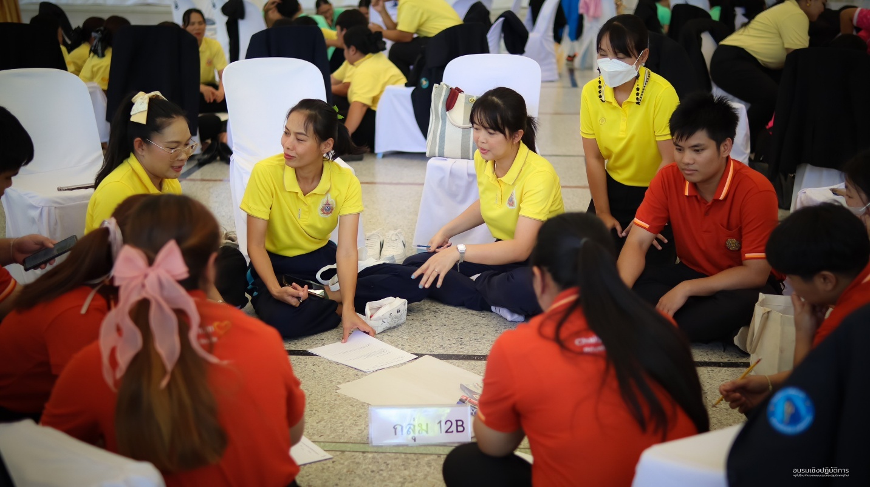

อบรมเชิงปฏิบัติการ “ครูที่ปรึกษาโครงงานคุณธรรมและปฐมนิเทศครูใหม่”
ณ ห้องประชุมวันทามารีย์ โรงเรียนมารีย์อนุสรณ์

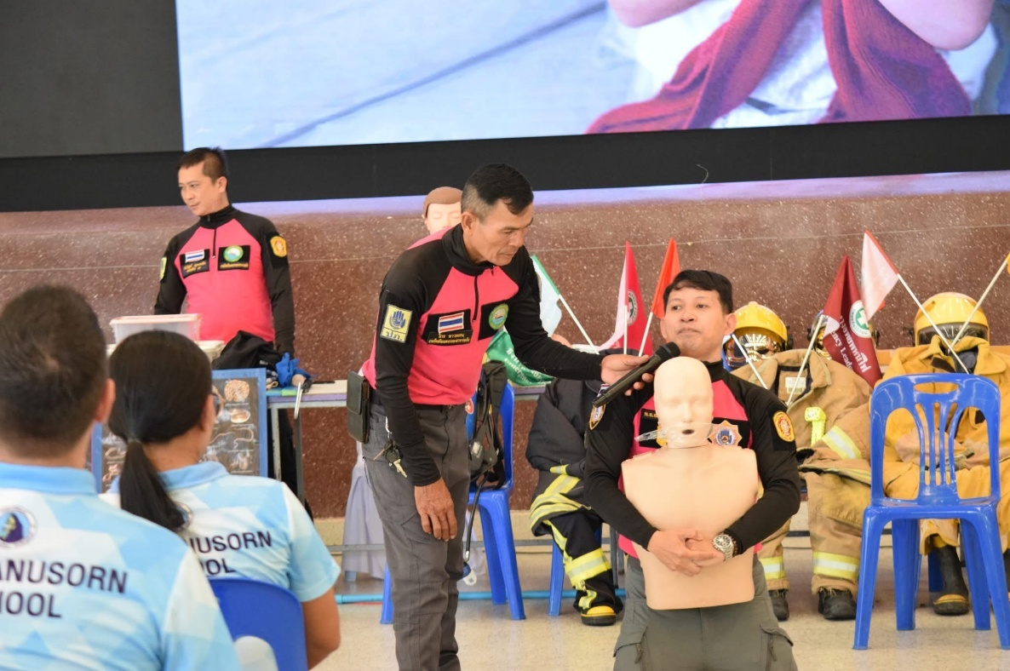

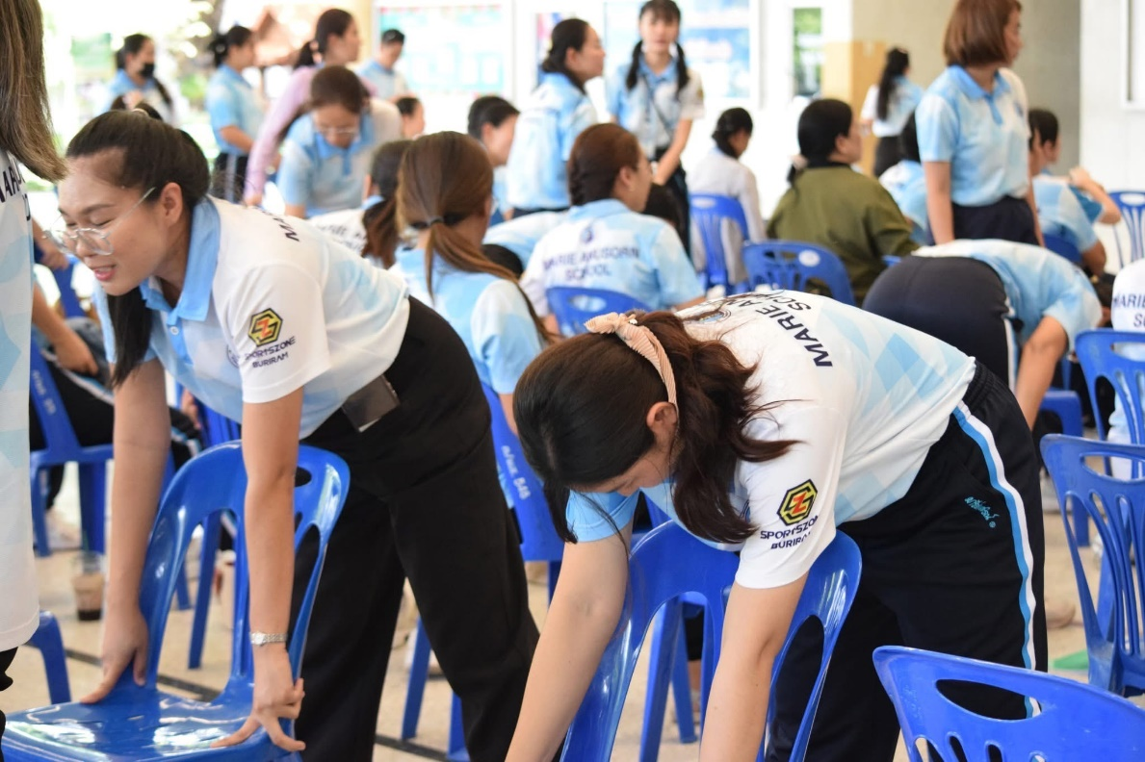
อบรมแผนเผชิญเหตุและอพยพหนีไฟ
ณ อาคารแม่รี่โดม โรงเรียนมารีย์อนุสรณ์

แบบรายงานสรุปผลการพัฒนาตนเองของครูและบุคลากรโรงเรียนมารีย์อนุสรณ์
ประจำปีการศึกษา 2567
ที่ | ชื่อหลักสูตรอบรม/สัมมนา | หน่วยงานที่จัด | วัน/เดือน/ปี | จำนวน  (ชม.) | สถานที่จัด | เอกสาร  อ้างอิง/รูปภาพ
1 | อบรมเชิงปฏิบัติการ  เรื่องเตรียมความพร้อมหลักสูตรฐานสมรรถนะ | โรงเรียนมารีย์อนุสรณ์ร่วมกับสำนักงานศึกษาธิการจังหวัดบุรีรัมย์ | 8  เมษายน  2567 | 8 | ณ ห้องประชุมวันทามารีย์ โรงเรียนมารีย์อนุสรณ์ | รูปภาพ
2 | อบรมเชิงปฏิบัติการออกแบบการเรียนรู้ครูมืออาชีพแบบ Active Learning | สำนักงานศึกษาธิการจังหวัดบุรีรัมย์ร่วมกับโรงเรียนมารีย์อนุสรณ์ | 22-23 เมษายน 2567 | 16 | ณ ห้องประชุมวันทามารีย์ โรงเรียนมารีย์อนุสรณ์ | เกียรติบัตร
3 | อบรมเชิงปฏิบัติการในหัวข้อ “ONE TEAM ONE MISSION” | โรงเรียนมารีย์อนุสรณ์ | 24  เมษายน  2567 | 8 | ณ ห้องประชุมวันทามารีย์ โรงเรียนมารีย์อนุสรณ์ | รูปภาพ
4 | อบรมเชิงปฏิบัติการ “ครูที่ปรึกษาโครงงานคุณธรรมและปฐมนิเทศครูใหม่” | ศูนย์คุณธรรม ร่วมกับฝ่ายการศึกษาอบรมสังฆมณฑลนครราชสีมา | 15-16  มิถุนายน  2567 | 16 | ณ ห้องประชุมวันทามารีย์ โรงเรียนมารีย์อนุสรณ์ | เกียรติบัตร
5 | อบรมเชิงปฏิบัติการในหัวข้อ แผนเผชิญเหตุและการอพยพหนีไฟ | โรงเรียนมารีย์อนุสรณ์ | 18  สิงหาคม 2567 | 8 | โรงเรียนมารีย์อนุสรณ์ | รูปภาพ
รวม |  |  |  | 56
นางสาวศิริพักตร์ บรรจง ตำแหน่ง ครูผู้สอน

